**KARYA TULIS ILMIAH**

**HUBUNGAN PENGETAHUAN SIKAP DAN TINDAKAN MASYARAKAT TERHADAP KEJADIAN HIPERTENSI**

**DI PUSKESMAS PANEI TONGAH KABUPATEN**

**SIMALUNGUN**



**ELMA SIPAYUNG**

**P07539016066**

**POLITEKNIK KESEHATAN KEMENKES MEDAN**

**JURUSAN FARMASI**

**2019**

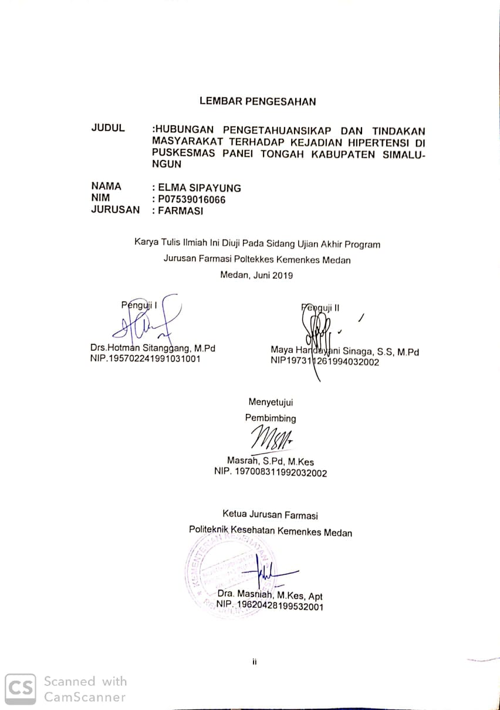



**SURAT PERNYATAAN**

**HUBUNGAN PENGETAHUAN SIKAP DAN TINDAKAN MASYARAKAT TERHADAP KEJADIAN HIPERTENSI DI PUSKESMAS PANEI TONGAH KABUPATEN SIMALUNGUN**

Dengan ini saya menyatakan bahwa karya tulis ilmiah ini tidak terdapat karya yang pernah diajukan disuatu perguruan tinggi, dan sepanjang pengetahuan saya juga tidak terdapat yang pernah atau pendapat yang pernah ditulis atau diterbitkan pleh orang lain, kecuali yang secara tertulis diacu dalam naskah ini dan disebut dalam daftar pustaka.

MEDAN, JUNI 2019

ELMA SIPAYUNG

P07539016066

\

POLITEKNIK KESEHATAN KEMENKES MEDAN

JURUSAN FARMASI

KTI, JULI 2019

Elma Sipayung

**Hubungan Pengetahuan Sikap dan Tindakan Masyarakat Terhadap kejadian Hipertensi di Puskesmas Panei Tongah Kabupaten Simalungun.**

Xii + 64 Halaman + 10 tabel + 2 gambar + 10 lampiran

**ABSTRAK**

Pada tahun 2018 terjadi peningkatan penderita hipertensi sebanyak 8,3% dari tahun 2013 dan pada tahun 2018 terdapat 192 orang yang menderita hipertensi di Puskemas Panei Tongah Kabupaten Simalungun. Penelitian ini bertujuan untuk mengetahui apakah ada hubungan antara pengetahuan, sikap dan tindakan masyarakat terhadap kejadian hipertensi di Puskesmas Panei Tongah Kabupaten Simalungun.

Metode yang digunakan dalam penelitian ini adalah surveideskriptif analitik dengan pendekatan *potong silang* cara pengambilan sampel *simple random sampling*, diperoleh sampel sebanyak 66 responden. Pengumpulan data menggunakan kuisoner dengan analisa data bivariate dengan uji *chi square.*

Hasil penelitian ini menunjukkan tingkat pengetahuan responden tentang kejadian hipertensi pada kategori baik sebanyak 54 orang (81,82%) dan pengetahuan cukup baik sebanyak 12 orang (18,18%), sikap responden tergolong dalam kategori baik sebanyak51 orang (77,27%) dan sikap kategori cukup sebanyak 15 orang (22,73%) dan tindakan tergolong kedalam kategori baik sebanyak 49 orang (74,24%) cukup baik sebanyak 16 orang (24,24%) dan kurang baik sebanyak 1 orang (1,52%).

Kesimpulan yang dapat diperoleh dari penelitian ini adalah bahwa terdapat hubungan yang signifikan antara pengetahuan dengan kejadian hipertensi dengan nilai p=0,018, terdapat hubungan yang signifikan antara sikap dengan kejadian hipertensi dengan nilai p=0,016 dan terdapat hubungan yang signifikan antara tindakan dengan kejadian hipertensi dengan nilai p=0.003.

**Kata Kunci :** Pengetahuan, Sikap, Tindakan Kejadian Hipertensi

**Daftar baca:** 20 (2007-2018).

**MEDAN HEALTH POLYTECHNIC OF MINISTRY OF HEALTH**

**PHARMACY DEPARTMENT**

**SCIENTIFIC PAPER, JULY 2019**

**Elma Sipayung**

**Correlation between Community’s Knowledge, Attitudes and Actions to the incidence of Hypertension in Panei Tongah Community Health Center, Simalungun District.**

**Xi +63 pages + 10 tables + 2 images + 10 attachments.**

**ABSTRACT**

In 2018 there was an increase of 8.3% of hypertension sufferers from 2013 and in 2018 there were 192 people suffering from hypertension at Panei Tongah community health center of Simalungun District. This study aims to determine whether there was correlation between knowledge, attitudes and actions of the community towards incidence of hypertension in Panei Tongah community health center of Simalungun District.

The method used in this study was analytic descriptive survey with cross-cutting approach to sampling simple random sampling, obtained sample of 66 respondents. Data collection using a questionnaire with bivariate data analysis with chi square test.

The results of this study indicate the level of knowledge of respondents about the incidence of hypertension was in good category as many as 54 people (81.82%) and enough knowledge as many as 12 people (18.18%), the attitude of respondents classified as good as many as 51 people (77.27% ) and attitudes of enough categories as many as 15 people (22.73%) and actions classified as good as many as 49 people (74.24%) were quite good as many as 16 people (24.24%) and less well as many as 1 person (1.52 %).

The conclusion that can be obtained from this study was that there was a significant correlation between knowledge and incidence of hypertension with a value of p = 0.018, there was significant correlation between attitudes and incidence of hypertension with value of p = 0.016 and there was significant correlation between incidence and hypertension p = 0.003.

**Keywords** : Knowledge, Attitude, Actions of Hypertension Incidence

**Reference** :20 (2007-2018).

**KATA PENGANTAR**

Puji syukur Penulis panjatkan kepada Tuhan yang maha Esa, atas segala rahmat dan karunia-Nya sehingga Penulis dapat menyelesaikan penelitian dan menyusun Karya Tulis Ilmiah yang berjudul **“Hubungan Pengetahuan Sikap dan Tindakan Masyarakat Terhadap Kejadian Hipertensi di Puskesmas Panei Tongah Kabupaten Simalungun”**.

Adapun tujuan penulis adalah untuk memenuhi salah satu persyaratan dalam menyelesaikan program pendidikan Diploma III di Politeknik Kesehatan Kemenkes Medan Jurusan Farmasi. Dalam menyelesaikan Karya Tulis ini tidak lepas dari dukungan, dorongan serta bantuan dari pihak, sehingga dalam kesempatan ini Penulis ingin mengucapkan terima kasih yang sebesar-besarnya kepada:

1. Ibu Dra. Ida Nurhayati, M.Kes, selaku Direktur Poltekkes Kemenkes Medan.
2. Ibu Dra. Masniah, M.Kes, Apt, selaku ketua Jurusan Farmasi Poltekkes Kemenkes Medan.
3. Ibu Masrah, S.pd, M.Kes selaku Pembimbing akademik penulis selama mengikuti kuliah di jurusan Farmasi Poltekkes Kemenkes Medan dan sekaligus sebagai Pembimbing dan Ketua Penguji Karya Tulis Ilmiah (KTI) dan Ujian Akhir Program yang selalu memberikan masukan serta bimbingan kepada Penulis.
4. Bapak Drs. Hotman Sitanggang,M.Pdselaku Penguji I Karya Tulis Ilmiah (KTI) dan Ujian Akhir Program (UAP) dan Ibu Maya Handayani Sinaga. S.S, M.Pd selaku Penguji II Karya Tulis Ilmiah (KTI) dan Ujian Akhir Program (UAP) dan memberikan masukan kepada Penulis.
5. Teristimewa kepada kedua orang tua yang sangat penulis sayangi dan cintai, Ayahanda Dosmar Sipayung dan Ibunda Normaida Simatupang yang selalu mendoakan, memahami keadaan Penulis dalam keadaan susah dan senang, dan memberi dukungan baik moral maupun material. Terimakasih atas segala doa dan motivasinya.
6. Kepada Saudara penulis Erty Sipayung, Hery Sipayung dan Lamtiur Sipayung yang selalu mendukung dan memberikan motivasi.
7. Teman spesial penulis Marwandi Saragih yang selalu memberi semangat dan mendukung penulis dalam penulisan Karya Tulis Ilmiah ini.
8. Sahabat-sahabat penulis yang selalu mendukung dan membantu penulis dalam penulisan Karya Tulis Ilmiah ini ada Inri Sipayung, Susi Elisabeth Padang, Khetrine Ginting dan Lestari Perawati Sormin.
9. Kepada seluruh teman-teman sejawat seperjuangan angkatan 2016 terkhusus teman-teman kelas Regular C yang selalu memberikan motivasi dan dukungan selama perkuliahan dan penyusunan Karya Tulis Ilmiah ini.

Penulis menyadari bahwa dalam penulisan karya tulis Ilmiah ini jauh dari sempurna. Oleh karena itu, penulis menerima segala saran dan kritik yang bersifat membangun dari setiap pembaca demi penyempurnaan Karya Tulis Ilmiah ini.

Akhir kata Penulis mengucapkan terimakasih dan semoga Karya Tulis Ilmiah ini dapat bermanfaat bagi kita semua.

Medan, Juni 2019

Penulis

Elma Sipayung

NIM.P07539016066

**DAFTAR ISI**

Halaman

**Abstrak iv**

**Kata Pengantar vi**

**Daftar Isi viii**

**Daftar Gambar x**

**Daftar Tabel xi**

**Daftar Lampiran xii**

**BAB I. PENDAHULUAN** 1

1.1. Latar Belakang 2

1.2. Perumusan Masalah 3

1.3.Tujuan Penelitian 3

1.3.1.Tujuan Umum 3

1.3.2.Tujuan Khusus 3

1.4. Manfaat Penelitian 3

**BAB II. TINJAUAN UMUM** 4

2.1. Pengertian Pengatuhan, Sikap dan Tindakan 4

2.1.1. Pengertian Pengetahuan 4

2.1.2. Pengertian Sikap 5

2.1.2.1. Tingkatan dari Sikap 5

2.1.3. Pengertian Tindakan 6

2.1.3.1. Tingkat Tindakan 6

2.2. Puskesmas 7

2.2.1Pengertian Puskesmas 7

2.2.2 Gambaran Wilayah Pusksemas Panei Tongah 7

2.3. Hipertensi 8

2.3.1. Pengertian Hipertensi 8

2.3.2. Klasifikasi Hipertensi 8

2.3.3. Gejala Hipertensi 9

2.3.4. Faktor Resiko Hipertensi 9

2.3.5. Mekanisme Tejadinya Hipertensi 10

2.3.6. Pengobatan Hipertensi 11

2.4. Kerangka Konsep 12

2.5. Daftar Defenisi Operasional 12

2.6. Hipotesa 14

**BAB III.METODE PENELITIAN** 15

3.1. Jenis dan Desain Penelitian 15

3.1.1. Jenis Penelitian 15

3.1.2. Desain Penelitian 15

3.2. Waktu dan Lokasi Penelitian 15

3.2.1. Waktu Penelitian 15

3.2.2. LokasiPenelitian 15

3.3.Populasi dan Sampel 15

3.3.1. Populasi 15

3.3.2. Sampel 16

3.4. Jenis dan Cara Pengumpulan Data 16

3.4.1.Jenis Data 16

3.4.2. Pengumpulan Data 17

3.5. Pengolahan dan Analisis Data 17

3.5.1. Analisis Data 17

3.6. Metode Pengukuran Variabel 18

3.6.1. Pengetahuan 18

3.6.2. Sikap 18

3.6.3.Tindakan 19

**BAB IV. HASIL DAN PEMBAHASAN** 21

4.1. Hasil 21

4.1.1. Karakteristik Responden 21

4.1.2. Analisa Univarat 22

4.1.3. Analisa Bivariat 24

4.2. Pembahasan 27

4.2.1. Karakteristik Responden 27

4.2.2. Analisa Univarat 28

4.2.2.1. Tingkat Pengetahuan Responden 28

4.2.2.2. Tingkat Sikap Responden 28

4.2.2.3. Tingkat Tindakan Responden 28

4.2.3. Analisa Bivariat 29

4.2.3.1 Hubungan Pengetahuan Terhadap Kejadian Hipertensi 29

4.2.3.2 Hubungan Sikap Terhadap Kejadian Hipertensi 29

4.2.3.3 Hubungan Tindakan Terhadap Kejadian Hipertensi 30

**BAB V. KESIMPULAN DAN SARAN** 32

5.1. Kesimpulan 32

5.2. Saran 32

**DAFTAR PUSTAKA** 33

**DAFTAR GAMBAR**

Halaman

**Gambar 1.1** Peta Konsep 12

**Gambar 1.2**Tabel Defenisi Operasional 12

**DAFTAR TABEL**

Halaman

**Tabel 2.1**Klasifikasi Hipertensi Menurut JNC VII 8

**Tabel4.1** Distribusi Frekuensi Karakteristik Responden

Berdasarkan Jenis Kelamin 21

**Tabel 4.2** Distribusi Frekuensi Karakteristik Responden Berdasarkan Umur 21

**Tabel4.3**Distribusi Frekuensi Karakteristik Responden

Berdasarkan Pendidikan 22

**Tabel4.4**Distribusi Frekuensi Karakteristik Responden

Berdasarkan Pekerjaan 22

**Tabel4.5**Distribusi Responden Berdasarkan Pengetahuan

Terhadap Kejadian Hipertensi 23

**Tabel4.6**Distribusi Responden Berdasarkan Sikap

Terhadap Kejadian Hipertensi 23

**Tabel 4.7**Distribusi Responden Berdasarkan Tindakan

Terhadap Kejadian Hipertensi 24

**Tabel 4.8**Hubungan Pengetahuan Responden

Terhadap Kejadian Hipertensi 24

**Tabel 4.9**Hubungan Sikap Responden Terhadap Kejasian Hipertensi 25

**Tabel 4.10** Hubungan Tindakan Responden Terhadap Kejasian Hipertensi 26

**DAFTAR LAMPIRAN**

Halaman

**Lampiran 1**Persetujuan Menjadi responden 35

**Lampiran 2**Kuisoner 36

**Lampiran 3**Master Tabel Distribusi Skor tiap-tiap Pertanyaan Pengetahuan 40

**Lampiran 4** Master Tabel Distribusi Skor tiap-tiap pertanyaan Sikap 45

**Lampiran 5**Master Tabel Distribusi Skor tiap-tiap pertanyaan Tindakan 49

**Lampiran 6** Hasil Olahan SPSS 53

**Lampiran 7**Surat Izin Survey Awal 59

**Lampiran 8**Surat Izin Penelitian 60

**Lampiran 9** Dokumentasi 61

**Lampiran 10**Laporan Pertemuan Bimbingan KTI/UAP 64

\

**BAB 1**

**PENDAHULUAN**

1. **Latar Belakang**

Menurut Undang-Undang Republik Indonesia No. 36 Tahun 2009 tentang Kesehatan bahwa Kesehatan adalah keadaan sehat, baik secara fisik, mental, spiritual maupun sosial yang kemungkinan setiap orang untuk dapat menjalankan aktivitas sehari-hari secara normal. Namun pada kenyataan masih banyak masalah kesehatan yang harus dihadapi oleh masyarakat. Salah satu masalah kesehatan tersebut adalah penyakit tekanan darah tinggi atau hipertensi.

Hipertensi atau yang dikenal dengan nama penyakit darah tinggi adalah suatu keadaan dimana terjadi peningkatan tekanan darah diatas batas normal yaitu 140/90 mmHg(batas tersebut untuk orang dewasa di atas 18 tahun). Menurut *WHO (Word Healthy Organication*), batas tekanan normal tekanan darah dianggap normal adalah kurang dari 130/85 mmHg(Almina Rospitataria Tarigan, Zulhaida, Syarifah).

Hipertensi merupakan *silent killer* dimana gejala dapat bervariasi pada masing-masing individu. Gejala-gejalanya yaitu adalah sakit kepala/rasa berat di tengkuk, mumet (vertigo), jantung berdebar-debar, mudah lelah, penglihatan kabur, telinga berdenging (tinnitus), dan mimisan. Menurut *World Healthy Organization* (WHO) penyakit hipertensi adalah penyakit yang menyebabkan kematian 7,5 miliar kematian atau 12,8% dari seluruh kematian. (Tirfana Sari, 2017).

Hipertensi adalah penyakit kardiovaskular paling seringdiderita. Dalam survei yang dilakukan tahun 2007/2008, hipertensi ditemukan pada 29% orang dewasa Amerika Serikat. Prevelensi bervariasi sesuai usia, ras, pendidikan, 60-80% pria dan wanita akan mengalami hipertensi pada usia 80 tahun. Hipertensi akan merusak pembuluh darah di ginjal, jantung, dan otak serta menyebabkan peningkatan indens gagal ginjal, penyakit koronaria, gagal jantung, stroke dan demensia. Beberapa survei menunjukkan bahwa hanya sepertiga sampai separuh orang Amerika dengan hipertensi yang terkontrol tekanan darahnya secara adekuat. (Farmakologi Dasar dan Klinik Edisi 12 Vol 1).

Menurut laporan Kementerian Kesehatan (2013), bahwa hipertensi merupakan penyebab kematian nomor 3 setelah stroke dan tuberkulosis, dimana proporsi kematiannya mencapai 6,7% dari populasi kematian pada semua umur di Indonesia.

Menurut hasil Riset Kesehatan Daerah (Riskesdas) 2018 menunjukkan prevelensi penyakit hipertensi mengalami peningkatan dari hasil riskesdas 2013 yaitu 25,8% menjadi 34,1% hasil Riskesdas 2018. Terjadi peningkatan prevelensi penyakit hipertensi sebanyak 8,3%.

Dari hasil Riskesdas 2018 menurut proporsi riwayat minum obat dan alasan tidak minum obat pada penduduk hipertensi berdasarkan diagnosis dokter atau minum obat terdapat 54,4% pasien rutin minum obat, 32,3% penderita hipertensi yang tidak rutin minum obat dan 13,3% penderita hipertensi tidak meminum obat.

Menurut data profil kesehatan provinsi Sumatera Utara tahun 2016 di 34 Puskesmas pada usia ≥ 18 tahun. Ada 8.850.916 orang jumlah total penduduk perempuan dan laki-laki terdapat 334.230 orang yang positif hipertensi dan di kabupaten Simalungun ada 4.894 orangyang penyakit hipertensi.

Berdasarkan data yang diperoleh dari Puskesmas Panei Tongah kasus penyakit tidak menular bahwa hipertensi masuk kedalam 10 besar penyakit yang sering diderita penduduk Kecamatan Panei. Dari data prevelensi penyakit hipertensi sebanyak 192 orang tahun 2018 menderita hipertensi dan ada 3 desa yang paling banyak penduduknya penderita hipertensi yaitu desa Panei Tongah, Sipoldas dan Simantin.

Dari uraian latar belakang diatas dapat diketahui bahwa hipertensi merupakan penyakit yang sering diderita oleh masyarakat. Alasan inilah yang melatarbelakangi penulis untuk melakukan penelitian tentang “Hubungan Pengetahuan, Sikap dan Tindakan Masyarakat Terhadap Kejadian Hipertensi di Puskesmas Panei Tongah Kabupaten Simalungun”.

1. **Perumusan Masalah**

Adakah hubungan pengetahuan, sikap dan tindakan masyarakat terhadap kejadian hipertensi di Puskesmas Panei Tongah di Kabupaten Simalungun.

1. **Tujuan Penelitian**
2. **Tujuan Umum**

Untuk mengetahui adanya hubungan pengetahuan, sikap dan tindakan masyarakat terhadap kejadian hipertensi di Puskesmas Panei Tongah di Kabupaten Simalungun.

1. **Tujuan Khusus**
2. Untuk mengetahui hubungan pengetahuan masyarakat tentang kejadian hipertensi di Puskesmas Panei Tongah di Kabupaten Simalungun.
3. Untuk mengetahui hubungansikap masyarakat tentang kejadian hipertensi di Puskesmas Panei Tongah di Kabupaten Simalungun.
4. Untuk mengetahui hubungan tindakan masyarakat tentang kejadian hipertensi di Puskesmas Panei Tongah di Kabupaten Simalungun.
5. **Manfaat Penelitian**
6. Data atau hasil penelitian ini dapat menjadi masukan bagi Dinas Kesehatan daerah Simalungun dalam mengambil kebijakan terkait penyakit hipertensi di masyarakat.
7. Sebagai referensi bagi peneliti selanjutnya.

**BAB II**

**TINJAUAN PUSTAKA**

* 1. **Pengertian Pengetahuan, Sikap dan Tindakan**
     1. **Pengetahuan**

Pengetahuan adalah merupakan hasil “tahu” dan ini terjadi setelah orang mengadakan penginderaan terhadap suatu objek tertentu. Penginderaan terhadap objek terjadi melalui panca indra manusia yakni penglihatan, pendengaran, penciuman, rasa dan raba dengan sendiri. Pada waktu pengindraan sampai menghasilkan pengetahuan tersebut sangat dipengaruhi oleh intensitas perhatian persepsi terhadap obyek. Sebagian besar pengetahuan manusia diperoleh melalui mata dan telinga (Menurut Notoatmodjo dalam A. Mawan dan Dewi M. 2018).

Pengetahuan atau kognitif merupakan domain yang sangat penting untuk terbentuknya tindakan seseorang. Pengetahuan yang cukup didalam dominan kognitif mempunyai 6 tingkatan yaitu : (Menurut Notoatmodjo dalam A. Mawan dan Dewi M. 2018).

1. Tahu (Know)

Tahu diartikan sebagai mengingat suatu materi yang telah dipelajari sebelumnya.

1. Memahami (Comprehention)

Memahami artinya sebagai suatu kemampuan untuk menjelaskan secara benar tentang obyek yang diketahui dan dimana dapat menginterprestasikan secara benar.

1. Aplikasi (Application)

Aplikasi diartikan sebagai kemampuan untuk menggunakan materi yang telah dipelajari pada situasi ataupun kondisi rill (sebenarnya).

1. Analisis (Analysis)

Analisis adalah suatu kemampuan untuk menyatakan materi atau objek kedalam komponen-komponen tetapi masih di dalam struktur organisasi tersebut dan masih ada kaitanya satu sama lain.

1. Sintesis (Syntesis)

Sintesis yang dimaksud menunjukkan pada suatu kemampuan untuk melaksanakan atau menghubungkan bagian-bagian di dalam suatu keseluruhan yang baru.

1. Evaluasi (Evaluation)

Evaluasi ini berkaitan dengan kemampuan untuk melakukan justifikasi atau penilaian terhadap suatu materi atau objek.

**2.1.2 Pengertian Sikap**

Sikap(attitude) merupakan konsep paling penting dalam psikologi sosial yang membahas unsur sikap baik sebagai individu maupun kelompok. Melalui sikap, kita memahami proses kesadaran yang menentukan tindakan nyata dan yang tindakan yang mungkin dilakukan individu dalam kehidupan sosialnya (Soekidjo Notoatmojo, 1997 dalam A. Waman dan Dewi M, 2018).

Sikap adalah merupakan reaksi atau respon seseorang yang masih tertutup terhadap suatu stimulus atau objek (Soekidjo Notoatmojo, 1997 dalam A. Waman dan Dewi M, 2018).

**2.1.2.1 Tingkatan dari Sikap**

1. Menerima (receiving)

Menerima diartikan bahwa orang (subjek) mau dan memperhatikan stimulus yang diberikan (obyek).

1. Merespon (responding)

Memberikan jawaban apabila ditanya, mengerjakan dan menyelesaikan tugas yang diberikan adalah suatu indikasi sikap karena dengan suatu usaha untuk menjawab pertanyaan atau mengerjakan tugas yang diberikan. Lepas pekerjaan itu benar atau salah adalah berarti orang itu menerima ide tersebut.

1. Menghargai (valuing)

Mengajak orang lain untuk mengerjakan atau mendiskusikan dengan orang lain terhadap suatu masalah dalam suatu indikasi sikap tingkat tiga, misalnya seorang mengajak ibu yang lain (tetangga, saudara, dsb) untuk menimbang anaknya ke posyandu atau mendiskusikan tentang gizi adalah suatu bukti bahwa si ibu telah mempunyai sikap positif terhadap gizi anak.

1. Bertanggung jawab (responsible)

Bertanggung jawab atas segala yang telah dipilihnya dengan segala resiko adalah mempunyai sikap yang paling tinggi. Misalnya seorang ibu mau menjadi akseptor KB, meskipun mendapatkan tantangan dari mertua atau orang tua sendiri.

Pengukuran sikap dapat dilakukan secara langsung dan tidak langsung. Secara langsung dapat ditanyakan bagaimana pendapat atau pernyataan responden terhadap suatu objek.

**2.1.3 Pengertian Tindakan**

Tindakan merupakan suatu perbuatan subjek terhadap objek. Dapat dikatakan tindakan merupakan tindak lanjutan dari sikap. Suatu sikap tidak otomatis terwujud dari suatu tindakan baru untuk mewujudkan diperlukan faktor pendukung atas suatu kondisi yang memungkinkan yakni fasilitas dan dukungan dari pihak lain (Notoatmojo,2010).

**2.1.3.1 Tingkat Tindakan**

1. Persepsi (perception)

Persepsi merupakan mengenal dan memilih berbagai objek sehubungan dengan tindakan yang akan diambil.

Misalnya : Penderita hipertensi dapat memilih makanan yang rendah kolestrol.

1. Respon terpimpin (guide response)

Respon terpimpin yaitu dapat melakukan sesuatu sesuai dengan urutan yang benar dan sesuai dengan contoh.

Misalnya : Ibu memasak sayur dengan benar, yaitu mulai dari cara mencuci, memotong dan lamanya memasak.

1. Mekanisme (mecanism)

Mekanisme yaitu dapat melakukan dengan benar, secara otomatis/kebiasaan.

Misalnya : Mengontrol tekanan darah setiap merasakan gejala.

1. Adopsi (adoption)

Adopsi merupakan yang sudah berkembang dengan baik. Dengan kata

lain, dapat memodifikasi tanpa mengurangi kebenaran tindakan tersebut.

Misalnya : Seorang penderita hipertensi dapat mengganti daging dengan ikan sebagai sumber protein untuk tubuhnya.

* 1. **Puskesmas**
     1. **Pengertian Puskesmas**

Pusat Layanan Kesehatan Masyarakat (Puskesmas) adalah Unit pelaksanaan teknis dinas kesehatan kabupaten/kota yang bertanggung jawab menyelenggarakan pembangunan kesehatan disuatu wilayah kerja (Menurut Permenkes No.74 tahun 2016).

Puskesmas merupakan fasilitas pelayanan kesehatan dasar yang menyelenggarakan upaya kesehatan pemeliharaan, peningkatan kesehatan (promotif), pencegahan penyakit (preventif), penyembuhan penyakit (kuratif), dan pemulihan kesehatan (rehabilitative) yang secara menyeluruh, terpadu dan berkesinambungan.

Puskesmas mempunyai tugas melaksanakan kebijakan kesehatan untuk mencapai tujuan pembangunan kesehatan di wilayah kerjanya dalam rangka mendukung terwujudnya kecamatan sehat. Selain melaksanakan tugas tersebut, Puskesmas memiliki fungsi menyelenggarakan Upaya Kesehatan Perseorangan (UKP) tingkat pertama serta sebagai wahana pendidikan tenaga kesehatan. Upaya kesehatan masyarakat adalah setiap kegiatan untuk memelihara dan meningkatkan kesehatan serta mencegah dan menggulangi timbulnya masalah kesehatan dengan sasaran keluarga, kelompok dan masyarakat.

**2.2.2** **Gambaran umum Puskesmas Panei Tongah**

Puskesmas panei tongah didirikan pada tahun 1975 yang berada di jalan Pembangunan Panei Tongah Kecamatan Panei Kabupaten Simalungun. Puskesmas Panei Tongah merupakan puskesmas induk yang terdiri dari 12 desa dan 1 kelurahan yaitu kelurahan Panei Tongah. Puskesmas Pembantu (PUSTU) ada di 4 (empat) desa yaitu : Sigodang, Semangat Dame, Bangun Bolak dan Siborna.

Adapun batas-batas wilayah kerja puskesmas panei tongah sebelah timur yaitu: berbatasan dengan Kecamatan Siantar, sebelah selatan: berbatasan dengan Sidamanik, sebelah barat: berbatasan dengan Kecamatan Dolok Pardamean, sebelah utara: berbatasan dengan Kecamatan Panombeian Panei. Secara umum lapangan pekerjaan yang dominan di daerah ini dominan adalah petani dan wiraswasta.

Desa sebagai tempat penelitian terdiri dari tiga desa yang merupakan desa tertinggi penderita hipertensi berdasarkan data yang diperoleh dari puskesmas. Ketiga desa tersebut adalah Simantin, Sipoldas dan Panei Tongah.

**2.3** **Hipertensi**

**2.3.1 Pengertian Hipertensi**

Hipertensi atau tekanan darah tinggi adalah meningkatnya atau kekuatan menekan darah pada dinding rongga di mana darah itu berada. Hipertensi adalah suatu peningkatan tekanan darah di dalam arteri. Hiper artinya berlebihan dan tensi artinya tekanan/tegangan. Jadi, hipertensi adalah gangguan pada sistem perederan darah yang menyebabkan kenaikan tekanan darah diatas nilai normal.

Tekanan darah dalam kehidupan sesecorang bervariasi secara alami. Bayi dan anak-anak secara normal memiliki tekanan datah yang jauh rendah daripada dewasa. Hipertensi dapat diklasifikasikan berdasarkan tingginya tekanan darah dan berdasarkan etiologinya. Berdasarkan tinggi tekanan darah seseorang dikatakan hipertensi bila tekanan darah > 140/90 mmHg

**2.3.2** **Klasifikasi Hipertensi**

Tabel 2.1

Klasifikasi Hipertensi Menurut JNC VII

|  |  |  |
| --- | --- | --- |
| Klasifikasi | Sistol  (mmHg) | Diastol  (mmHg) |

Normal <120 <80

Prehipertensi 120-139 80-89

Hipertensi I 140-159 90-99

Hipertensi 2 > 160 >100

Berdasarkan penyebabnya, hipertensi terbagi menjadi dua golongan, yaitu :

1. Hipertensi Primer/Hipertensi Esensial atau idiopatik adalah hipertensi penyakit tidak diketahui, lebih dari 90% kasus merupakan hipertensi essential. Penyebabnya meliputi genetik dan lingkungan. Faktor genetik yaitu kepekaan terhadap natrium, kepekaan terhadap stres dan resisten terhadap insulin. Sedangkan faktor lingkungan antara lain diet, kebiasaan merokok, stres emosi dan obesitas.
2. Hipertensi Sekunder/Hipertensi Non Esensial

Hipertensi yang sudah diketahui penyebabnya, pada sekitar 5-10% kasus hipertensi, penyebabnya adalah penyakit ginjal,hipertensi endokrin, kelainan saraf pusat dan pemakaian obat-obatan.

**2.3.3 Gejala Hipertensi**

Gejala-gejalanya yaitu adalah sakit kepala/rasa berat di tengkuk, mumet (vertigo), jantung berdebar-debar, mudah lelah, penglihatan kabur, sulit tidur, sering kencing dimalam hari, cepat marah, telinga berdenging (tinnitus), dan mimisan.

Gejala akibat komplikasi hipertensi yang pernah dijumpai meliputi gangguan penglihatan, saraf, jantung, fungsi ginjal dan gangguan serebral (otak) yang mengakibatkan kejang dan pendarahan pembuluh darah otak yang mengakibatkan kelumpuhan dan gangguan kesadaran hingga koma.

**2.3.4 Faktor Resiko Hipertensi**

Hipertensi lama dan atau berat dapat menimbulkan komplikasi berupa kerusakan organ (target organ damage) pada jantung, otak, ginjal, mata dan pembuluh darah perifer.

Pengendalian berbagai faktor risiko pada hipertensi sangat penting untuk mencegah komplikasi kardiovaskular. Faktor resiko yang dapat dimodifikasi antara lain tekanan darah, kelainan metabolik (diabetes melitus, lipid darah, asam urat dan obesitas), merokok, alkohol dan inaktivasi, sedangkan yang tidak dapat dimodifikasi antara lain usia, jenis kelamin dan faktor genetik.

**2.3.5 Mekanisme Terjadinya Hipertensi**

Proses terjadinya hipertensi dari berbagai faktor yang menimbulkan tekanan darah tinggi diawali dengan penyempitan kekakuan pembuluh arteri darah, oleh karena pengendapan lemak kolestrol dan trigliserida.

1. Akibat dari penyempitan pembuluh darah menimbulkan peningkatan tekanan darah terutama pembuluh darah arteri kecil.
2. Penyempitan pada organ ginjal berakibat aliran darah ke ginjal menurun.
3. Apabila terjadi kerusakan pada sel-sel nephron ginjal, maka akan memicu produksi enzim renin. Enzim renin berfungsi mengaktifkan angiotensinogen menjadi angiotensin I, selanjutnya angiotensin II berfungsi merangsang sekresi hormon aldosteron dari korteks adrenal. Aldosteron berperan meningkatkan reabsorbsi ion Na dan klorida pada tubulus kontortus distal.

Mekanisme terjadinya hipertensi adalah melalui terbentuknya angiotensin II dan angiotensin I oleh I-converting enzyme (ACE), ACE memegang peran fisiologis penting dalam mengatur tekanan darah. Darah mengandung engiotensinogen yang diproduksi di hati. Selanjutnya oleh hormon, renin (diproduksi oleh ginjal) akan diubah menjadi angiotensiI. Oleh ACE yang terdapat diparu-paru, angiotensin I diubah menjadi angiotensin II inilah yang memiliki peranan kunci dalam menaikkan tekanan darah melalui dua aksi utama (Noviyanti, 2015 dalam Karya Tulis Ilmiah Tifani Sari).

1. Aksi pertama adalah meningkatkan sekresi hormon antidiuretik (ADH) dan rasa haus. ADH diproduksi di hipotalamus (kelenjar pituitari) dan bekerja di ginjal untuk mengatur osmolalitas dan volume urin. Dengan meningkatnya ADH, sangat sedikit urin yang diekskresikan ke luar tubuh (antidiuresis), sehingga menjadi pekat dan tinggi osmolalitasnya. Untuk mengecerkannya,volume cairan ekstraseluler akan ditingkatkan dengan cara menarik cairan dari bagian intraseluler. Akibatnya, volume darah meningkat, yang pada akhirnya akan meningkatkan tekanan darah.
2. Aksi kedua adalah menstimulasi sekresi aldosteron dari korteks adrenal. Aldosteron merupakan hormon steroid yang memiliki peranan penting pada ginjal. Untuk mengatur volume cairan ekstraseluler, aldosteron akan mengurangi ekskresi NaCl (garam) dengan cara mereabsorpsinya dari tubulus ginjal. Naiknya konsentrasi NaCl akan diencerkan kembali dengan cara meningkatkan volume cairan ekstraseluler yang pada gilirannya akan meningkatkan volume dan tekanan darah.

**2.3.6 Pengobatan Hipertensi**

Pengobatan hipertensi dapat dilakukan dengan dua cara antara lain :

1. Pengobatan Nonfarmakologis

Pengobatan Nonfarmakologis yaitu perubahan gaya hidup mulai dari :

1. Diet rendah garam, kolestrol dan lemak jenuh
2. Berhenti merokok
3. Mengurangi konsumsi alkohol
4. Aktivitas fisik yang teratur
5. Penurunan berat badan bagi pasien yang mempunyai berat badan berlebih.
6. Pengobatan Farmakologi

Pemilihan obat yang tepat untuk hipertensi sebaiknya dikonsultasikan dengan dokter. Beberapa jenis obat anti hipertensi sebagai berikut :

1. Diuretik

Obat golongan diuretik bekerja meningkatkan ekskresi cairan natrium, air dan klorida akibatnya terjadi penurunan curah jantung dan tekanan darah.Contoh obat golongan diuretik adalah golongan tiazid yaitu Hidrokorotiazid, dan golongan diuretik kuat yaitu Furosemid.

1. Penghambat Adrenergik

Penghambat adrenoseptor beta (β-Bloker), mekasnime kerjanya dengan menurunkan daya pompa jantung. Contoh obat golongan ini adalah Asebutol, Bisoprolol,propranolol.

1. Vasodilator

Obat vasodilator bekerja langsung pada pembuluh darah dengan merelaksasi otot polos atau otot pembuluh darah. Contoh golongan obat vasodilator yaitu Hidralazi, Minoksidil dan Diazoksid.

1. Penghambat Sistem Renin-Angiotensin (SRAA)

SRAA berperan dalam pengaturan tekanan darah dan volume cairan tubuh. Contoh golongan obat SRAA adalah Katopril, Ramipril, lisinopril, Quinapril.

1. Antagonis Kalsium

Obat antagonis kalsium menghambat influks kalsium pada sel otot polos pembuluh darah dengan menghambat kontraksi jantung. Contoh obat golongan antagonis kalsium adalah nifedipin, amlodipin, nicardipin, isradipin.

**2.4 Kerangka Konsep**

Berdasarkan tujuan penelitian diatas maka kerangka konsep dalam penelitian ini adalah :

Variabel Bebas Variabel Terikat

Pengetahuan

Kejadian Hipertensi di masyarakat

Sikap

Tindakan

Tindakan

Gambar 1.1 Kerangka Konsep Penelitian.

**2.5****Tabel Defenisi Operasional**

|  |  |  |  |  |  |  |
| --- | --- | --- | --- | --- | --- | --- |
| Variabel bebas | | | | | | |
|  | | Defenisi Pengukuran | | Alat Ukur | Hasil Ukur | Skala Ukur |
| Pengetahuan | | Suatu hasil tahu pasien tentang penyakit hipertensi | | Kuisioner | 1. Baik 76-100% 2. Cukup baik 56-75% 3. Kurang baik 40-55% 4. Tidak baik <40% | Ordinal |
| Sikap | | Suatu respon dari pasien tentang penyakit hipertensi | | Kuisioner | 1. Baik 76-100% 2. Cukup baik 56-75% 3. Kurang baik 40-55% 4. Tidak baik <40% | Ordinal |
| Tindakan | | Suatu perbuatan pasien yang menyebabkan penyakit hipertensi | | Kuisioner | 1. Baik 76-100% 2. Cukup baik 56-75% 3. Kurang baik 40-55% 4. Tidak baik <40% | Ordinal |
| Variabel terikat | | | | | | |
|  | Defenisi Opersional | | Alat Ukur | | Hasil Ukur | Skala Ukur |
| Kejadian penyakit Hipertensi | Suatu keadaan pasienyang pernah terkena hipertensi | | Kuisioner | | 1. Ya 2. Tidak | Nominal |

Gambar 1.2 Defenisi Operasional

* 1. **Hipotesis**

1. Adanya hubungan yang positif dan signifikan antara pengetahuan dengankejadian hipertensi.
2. Adanya hubungan yang positif dan signifikan antara sikap dengan kejadian hipertensi**.**
3. Adanya hubungan yang positif dan signifikan antara tindakan dengan kejadian hipertensi

**BAB III**

**METODE PENELITIAN**

**3.1 Jenis dan Desain Penelitian**

**3.1.1 Jenis Penelitian**

Jenis penelitian ini adalah deskriptif analitik. Pada penelitian ini menjelaskan suatu keadaan atau situasi di dalam suatu komunitas atau masyarakat (Notoatmodjo, 2012).

**3.1.2 Desain Penelitian**

Desain penelitian ini adalah potong silang ialah suatu penelitian untuk mempelajari dinamika korelasi antara faktor-faktor risiko dengan efek, dengan cara pendekatan data sekaligus pada suatu saat (point time approach) (Notoatmodjo,2012).

Pada penelitian ini ingin melihat hubungan antara tingkat pengetahuan, sikap dan tindakan masyarakat terhadap kejadian hipertensi.

* 1. **Waktu dan Lokasi Penelitian**

**3.2.1 Waktu Penelitian**

Waktu penelitian dilakukan mulai bulan Maret -Juni 2019.

**3.2.2 Lokasi Penelitian**

Penelitian dilakukan diPuskesmas Panei Tongah dan dituju ke Desa Panei Tongah, Sipoldas dan Simantin Pane Dame.

* 1. **Populasi dan Sampel**

**3.3.1 Populasi**

Populasi adalah keseluruhan objek yang diteliti (Notoatmodjo, 2012). Populasi dalam penelitian ini adalah masyarakat yang memiliki riwayat hipertensi dan berempat tinggal di desa Panei Tongah, Sipoldas dan Simantin Pane Dame kecamatan Panei Tongah dan berjumlah 192 orang.

**3.3.2 Sampel**

Sampel adalah objek yang diteliti dan dianggap mewakili seluruh populasi. Sampel dihitung dengan rumus :

n = $\frac{N}{1+N(d^{2})^{}}$

Dimana : n = Besar sampel

N = Besar populasi

d = Tingkat kepercayaan/ketepatan yang diinginkan (0,1)

maka: n = $\frac{192}{1+192({0,1}^{2})}$

n = 66 orang

Dari hasil perhitungan diperoleh jumlah sampel yang akan diambil dalam penelitian ini sebanyak 66 orang. Pengambilan sampel dalam penelitian ini menggunakan *simple random sampling*, dimana anggota populasi mempunyai kesempatan yang sama untuk diambil sebagai sampel.

Adapun kriteria dari sampe yang akan diteliti yaitu sebagai berikut:

1. Pria dan Wanita.
2. Berusia mulai dari 17-65 tahun.
3. Tidak mengalami gangguan dimensia.
4. Bersedia menjadi responden.
   1. **Jenis dan Cara Pengumpulan Data**

**3.4.1 Jenis Data**

Jenis data yang digunakan dalam penelitian ini ada dua yaitu :

1. Data primer, yaitu data yang diperoleh secara langsung oleh si peneliti. Data yang dikumpulkan dari lembaran laporan yang berisi kuisioner yang diberikan kepada responden yang berisi pertanyaan dan dipilih jawaban yang telah dipersiapkan.
2. Data sekunder, yaitu data yang diperoleh secara tidak langsung oleh peneliti akan tetapi diperoleh dari data yang sudah ada yang dikumpulkan oleh pihak lain atau instansi tertentu. Data sekunder diperoleh dari Puskesmas Pusat Kecamatan Panei Kabupaten Simalungun.

**3.4.2 Pengumpulan Data**

Dalam penelitiian ini, data pengetahuan, sikap dan tindakan masyarakat tentang kejadian hipertensi melalui wawancara dengan menggunakan kuisioner terstruktur.

**3.5 Pengolahan dan Analisis Data**

Data yang dikumpulkan diolah dengan langkah-langkah sebagai berikut (Notoatmodjo, 2012) :

1. Editing ( Penyuntingan Data)

Hasil wawancara atau angket yang diperolah atau dikumpulkan melalui kuisioner perlu disunting (edit) terlebih dahulu. Kalau ternyata masih ada data atau informasi yang tidak lengkap, dan tidak mungkin dilakukan wawancara ulang, maka kuisioner tersebut dikeluarkan (drop out).

1. Membuat Lembaran Kode (Coding Sheet) atau Kartu Kode (Coding Sheet)

Lembaran atau kartu kode adalah instrumen berupa kolom-kolom untuk merekam data secara manual. Lembaran atau kartu kode berisi nomor responden, dan nomor-nomor.

1. Memasukkan Data (Data Entry)

Yakni mengisi kolom-kolom atau kotak-kotak lembar kode atau kartu sesuai dengan jawaban masing-masing pertanyaan.

1. Tabulasi

Yakni membuat tabel-tabel data, sesuai dengan tujuan penelitian atau yang diinginkan oleh peneliti.

* + 1. **Analisi Data**

1. **Analisa Univariat**

Analisa univarat bertujuan untuk menjelaskan atau mendeskripsikan karakteristik setiap variabel peneltian.

1. **Analisis Bivariat**

Analisis bivariat adalah analisis yang dilakukan terhadap dua variabel yang diduga berhubungan atau berkorelasi, dengan menggunakan *uji Chi Square.* Yaitu menganalisa hubungan pengetahuan, sikap dan tindakan terhadap kejadian hipertensi. Yaitu menganalisa hubungan pengetahuan atau berkolerasi, dengan menggunakan *uji Chi Square.* Yaitu menganalisa hubungan pengetahuan, sikap dan tindakan masyarakat terhadap kejadian hipertensi.

* 1. **Metode Pengukuran Variabel**

**3.6.1 Pengetahuan**

Pengetahuan dapat diukur dengan menggunakan skala Guttman. Nilaii tertinggi tiap satu pertanyaan adalah satu, jumlah pertanyaan 10 maka nilai tertinggi dari seluruh pertanyaan adalah 10.

Pertanyaan dengan dua pilihan “benar” dan “salah”. Pertanyaan dikelompokkan menjadi dua kelompok yaitu pertanyaan positif dan pertanyaan negatif. Penilaian diberikan dengan skor 0 (nol) dan 1 (satu). Pada pertanyaan favourable skor 0 (nol) untuk jawaban “salah” dan skor 1 (satu) untuk jawaban “benar”. Pada pertanyaan unfavourable skor 0 (nol) untuk jawaban “benar” dan skor 1 (satu) untuk jawaban “salah” (Aspuah,2013)

Menurut Arikunto (1998), scoring untuk penarikan kesimpulan ditentukan dengan membandingkan skor maksimal:

*Skor* = $\frac{Skor yang dicapai}{Skor maksimal}x 100\%$

Berdasarkan total skor yang diperoleh selanjutnya pengetahuan dikategorikan atas baik, cukup dan kurang dengan defenisi sebagai berikut:

* 1. 76%-100% jawaban benar :pengetahuan baik
  2. 56%-75% jawaban benar :pengetahuan cukup baik
  3. 40%-55% jawaban benar :pengetahuan kurang baik
  4. <40% jawaban benar :pengetahuan tidak baik

**3.6.2 Sikap**

Sikap diukur menggunakan Skala Likert berbentuk *checklist.* Skala Likert digunakan untuk mengukur sikap, pendapat dan persepsi seseorang atau sekelompok orang tentang fenomena sosial. Dimana pertanyaan mengenai sikap dikelompokkan menjadi 2 kelompok, yaitu pertanyaan positif dan negatif (Sugiyono, 2016).

Bobot setiap pilihan sebagai berikut:

1. Pertanyaan yang merupakan sikap positif, diberi bobot sebagai berikut:

Sangat setuju Bobot 4

Setuju Bobot 3

Tidak setuju Bobot 2

Sangat tidak setuju Bobot 1

1. Pertanyaan yang merupakan sikap negatif, diberri bobot sebagai berikut:

Sangat setuju Bobot 1

Setuju Bobot 2

Tidak setuju Bobot 3

Sangat tidak setuju Bobot 4

Menurut Arikunto (1996) dalam Aspuah (2013), skorsing untuk penarikan kesimpulan ditentukan dengan membandingkan skor maksimal

*Skor* =

* + - * 1. 76%-100% jawaban benar : pengetahuan baik
        2. 56%-75% jawaban benar : pengetahuan cukup baik
        3. 40%-55% jawaban benar : pengetahuan kurang baik
        4. <40% jawaban benar : pengetahuan tidak baik

**3.6.3 Tindakan**

Dalam penelitian ini, tindakan diukur dengan menggunakan skala guttman. Skala pengukuran dengan tipe ini menggunakan jawaban yang tegas, yaitu “ya-tidak” “benar-salah) dan lain lain(Sugiyono,2016).

Pertanyaan dengan dua pilihan “ya” dan “tidak”. Pertanyaan dikelompokkan menjadi dua kelompok yaitu pertanyaan positif dan pertanyaan negatif. Penilaian diberikan dengan skor 0 (nol) dan 1 (satu). Pada pertanyaan favourable skor 0 (nol) untuk jawaban” tidak” dan skor 1 (satu) untuk jawaban” ya” . Pada pertanyaan unfavourable skor 0 (nol) untuk jawaban “ya” dan skor 1 (satu) untuk jawaban “tidak” (Aspuah,2013)

Skoring untuk penarikan kesimpulan ditentukan dengan membandingkan skor maksimal, dengan cara :

*Skor* = $\frac{Skor yang dicapai}{Skor maksimal}x 100\%$

Berdasarkan total skor yang diperoleh selanjutnya pengetahuan dikategorikan atas baik, cukup dan kurang dengan defenisi sebagai berikut:

1. 76%-100% jawaban benar : tindakan baik (4)
2. 56%-75% jawaban benar :tindakan cukup baik
3. 40%-55% jawaban benar : tindakan kurang baik
4. <40% : tindakan tidak baik.

**BAB IV**

**HASIL DAN PEMBAHASAN**

**4.1. Hasil Penelitian**

* + 1. **Karakteristik Responden**

Data hasil penelitian yang diperoleh berupa karakteristik dan hasil jawaban responden. Distribusi responden berdasarkan jenis kelamin, umur, pendidikan terakhir dan pekerjaan dapat dilihat dalam tabel berikut:

Tabel 4.1

Distribusi Frekuensi KarakteristikResponden Berdasarkan Jenis Kelamin

No Jenis Kelamin frekuensi (f) Persentasi (%)

1 Perempuan 38 57,58

2 Laki-laki 28 42,42

Jumlah 66 100

Berdasarkan data pada tabel 4.1 diketahui distribusi responden berdasarkan jenis kelamin, sebagian besar responden berjenis kelamin perempuan sebanyak 38 orang (57,58%) dan jenis kelamin laki-laki sebanyak 28 orang (42,42%).

Tabel 4.2

Distribusi Frekuensi Karakteristik Responden Berdasarkan Umur

No. Umur frekuensi (f) Persentase (%)

1 18-35 tahun 16 24,24

2 36-55 tahun 45 68,18

3 >56 tahun 5 7,58

Jumlah 66 100

Berdasarkan data pada tabel 4.2 diketahui distribusi responden berdasarkan umur responden, sebagian besar responden termasuk kategori usia produktif 36-55 tahun sebanyak 45 orang (68,18%), usia 18-35 tahun sebanyak 16 orang (24,24%) dan usia > 56 tahun sebanyak sebanyak 5 orang (7,58%).

Tabel 4.3

Distribusi Frekuensi KarakteristikResponden Berdasarkan Pendidikan

No. Pendidikan frekuensi (f) Persentase %

1 Tinggi 4 6,06

2 Menegah 44 66,66

3 Rendah 18 27,27

Jumlah 66 100

Berdasarkan data pada tabel 4.3 diketahui distribusi responden berdasarkan Pendidikan pasien, sebagian besar responden Pendidikan Menengah (SMA/SMK) sebanyak 44 orang (66,66) Pendidikan Rendah (SD,SMP) sebanyak 18 orang (27,27%) dan Pendidikan Tinggi (D3,S1) sebanyak 4 orang (6,06%).

Tabel 4.4

Distribusi Frekuensi Karakteristik Responden Berdasarkan Pekerjaan

No Pekerjaan frekuensi(f) Persentase(%)

1 IRT 6 9,09

2 PNS 1 1,52

3 Petani 40 60,61

4 Pegawai Swasta 2 3,03

5 Wiraswasta 17 25,76

Jumlah 66 100

Berdasarkan data pada tabel 4.4 diketahui distribusi responden berdasarkan pekerjaan responden, sebagian besar pekerjaan responden Petani sebanyak 40 orang (60,61%), pekerjaan Wiraswasta sebanyak 17 orang (25,76%), pekerjaan Ibu Rumah Tangga sebanyak 6 orang (9,09%), pekerjaan Pegawai Swasta sebanyak 2 orang (3,03%) dan pekerjaan Pegawai Negeri Sipil sebanyak 1 orang (1,52%)

**4.1.3 Analisa Univariat**

Setelah dilakukan penelitian dengan instrumen berupa kuesioner didapatkan hasil distribusi responden berdasarkan pengetahuan responden tentang penyakit hipertensi disajikan dalam bentuk tabel berikut :

Tabel 4.5

Distribusi Frekuensi Responden Berdasarkan Pengetahuan Terhadap Kejadian Hipertensi.

No Pengetahuan frekuensi (f) Persentase (%)

1 Baik 54 81,82

2 Cukup Baik 12 18,18

3 Kurang Baik 0 0

4 Tidak Baik 0 0

Jumlah 66 100

Berdasarkan data pada tabel 4.5 diketahui distribusi pernyataan responden berdasarkan pengetahuan responden, sebagian besar responden memiliki pengetahuan baik sebanyak 54 orang (81,82%) dan memiliki pengetahuan cukup baik sebanyak 12 orang (18,18%). Secara keseluruhan tingkat pengetahuan rata-rata responden terhadap kejadian hipertensi adalah = $\frac{566}{660}$ x100%=85,75% (termasuk kategori baik).

Tabel 4.6

Distribusi Frekuensi Responden Berdasarkan Sikap Terhadap Kejadian Hipertensi

No Sikap frekuensi(f) Persentase (%)

1 Baik 51 77,27

2 Cukup Baik 15 22,73

3 Kurang Baik 0 0

4 Tidak Baik 0 0

Jumlah 66 100

Berdasarkan data pada tabel 4.6 diketahui distribusi pernyataan responden berdasarkan sikap responden, sebagian besar responden memiliki sikap baik sebanyak 51 orang (77,27%) dan memiliki sikap cukup baik sebanyak 15 orang (22,73%).Secara keseluruhan tingkat sikap rata-rata responden terhadap kejadian hipertensi adalah $\frac{2148}{2640}$ x 100%=81,36% (baik).

Tabel 4.7

Distribusi Frekuensi Responden Berdasarkan Tindakan Terhadap Kejadian Hipertensi.

No. Tindakan Frekuensi(f) Persentasi (%)

1 BaiK 49 74,24

2 Cukup Baik 16 24,24

3 Kurang Baik 1 1,52

4 Tidak Baik 0 0

Jumlah 66 100

Berdasarkan data pada tabel 4.7 diketahui distribusi responden berdasarkan tindakan responden, sebagian besar responden memiliki tindakan baik sebanyak 49 orang (74,24%), tindakan cukup baik sebanyak 16 orang (24,24%) dan tindakan kurang Baik sebanyak 1 orang (1,52%).Secara keseluruhan tingkat tindakan rata-rata responden terhadap kejadian hipertensi adalah $\frac{528}{660}$ x100%=80% (baik).

**4.1.4 Analisis Bivariat**

Analisis bivariat dilakukan untuk mengetahui ada atau tidaknya hubungan antara variabel dependen (Kejadian Hipertensi) dengan variabel independen (pengetahuan, sikap dan tindakan responden).

Analisa bivariate dalam penelitian ini dilakukan dengan menggunakan uji Chi-Square. Hubungan masing-masing variabel tercantum dalam tabel di bawah ini :

1. **. Hubungan Pengetahuan Responden Terhadap Kejadian Hipertensi**

Tabel 4.8

Hubungan Tingkat Pengetahuan Responden Terhadap Kejadian Hipertensi

|  |  |  |  |  |  |  |  |
| --- | --- | --- | --- | --- | --- | --- | --- |
| **Pengetahuan** | **Kejadian Hipertensi** | | | | **n** | **%** | **P** |
| **Tidak** | **F** | **Ya** | **f** |
| Baik | 6 | 9.09 | 48 | 72,73 | **54** | 81,82 | **0,018** |
| Cukup Baik | 0 | 0.00 | 12 | 18,18 | **12** | 18,8 |
| **Jumlah** | **6** | **9.09** | **60** | **90.91** | **66** | **100.00** |  |

Berdasarkan data pada tabel 4.8 diketahui hubungan tingkat pengetahuan terhadap kejadian hipertensi diketahui tingkat pengetahuan baik sebanyak 54 orang (72,73%), 6 orang (9,09%) tidak mengalami hipertensi dan 48 orang (72,73%) mengalami hipertensi. Tingkat pengetahuan cukup sebanyak 12 orang (18,18%), 12 orang (21,21%) mengalami hipertensi.

Berdasarkan hasil penelitiandidapatkan nilai p dalam penelitian ini (p < 0,05) atau (0,018<0,05) sehingga disimpulkan terdapat hubungan yang signifikan dan positif antara tingkat pengetahuan responden terhadap kejadian hipertensi di Puskesmas PaneiTongah.

1. **Hubungan Sikap Responden Terhadap Kejadian Hipertensi**:

Tabel 4.9

Hubungan Sikap Responden Terhadap Kejadian Hipertensi

|  |  |  |  |  |  |  |  |
| --- | --- | --- | --- | --- | --- | --- | --- |
| **Sikap** | **Kejadian Hipertensi** | | | | **N** | **%** | **p** |
| **Tidak** | **f** | **Ya** | **F** |
| Baik | 6 | 9.09 | 45 | 68.18 | **51** | 77.27 | **0,016** |
| Cukup Baik | 0 | 0.00 | 15 | 22.73 | **15** | 22.73 |
| **Jumlah** | **6** | **9.09** | **60** | **90.91** | **66** | **100.00** |  |

Berdasarkan data pada tabel 4.9 diketahui hubungan sikap responden terhadap kejadian hipertensi diketahui sikap responden baik sebanyak 51 orang (77,27%) sebanyak 6 orang (9,09%) tidak mengalami hipertensidan sebanyak 45 (68,18%) orang mengalami hipertensi. Selanjutnya, berdasarkan sikap cukup baik sebanyak 15 orang (22,73%) mengalami kejadian hipertensi.

Berdasarkan hasil penelitian, didapatkan perbedaan yang bermakna p < 0,05 , (0,016<0,05) sehingga disimpulkan terdapat hubungan yang signifikan dan positif antara sikap responden terhadap kejadian hipertensi di Puskesmas PaneiTongah.

**3. Hubungan Tindakan Responden Terhadap Kejadian Hipertensi**

Hubungan Tindakan Responden terhadap Kejadian Hipertensi dapat dilihat pada tabel 4.10 berikut :

Tabel 4.10

Hubungan Tindakan Responden Terhadap Kejadian Hipertensi

|  |  |  |  |  |  |  |  |
| --- | --- | --- | --- | --- | --- | --- | --- |
| **Tindakan** | **Kejadian Hipertensi** | | | | **n** | **%** | **P** |
| **Tidak** | **F** | **Ya** | **F** |
| Baik | 6 | 9.09 | 43 | 65.15 | **49** | 74.24 | **0,003** |
| Cukup Baik | 0 | 0.00 | 16 | 24.24 | **16** | 24.24 |
| Kurang Baik | 0 | 0.00 | 1 | 1.52 | **1** | 1.52 |
| **Jumlah** | **6** | **9.09** | **60** | **90.91** | **66** | **100.00** |  |

Berdasarkan data pada tabel 4.10 diketahui hubungan tindakan responden terhadap kejadian hipertensi diketahui tindakan responden baik sebanyak 49 orang (74,24%) sebanyak 6 orang (9,09%) tidak mengalami hipertensidan sebanyak 43 orang (65,15%) mengalami hipertensi. Selanjutnya sikap cukup baik sebanyak 16 orang (24,24%)mengalami kejadian hipertensi. Sedangkan berdasarkan sikap kurang baik sebanyak 1 orang (1,52%) mengalami kejadian hipertensi.

Berdasarkan hasil penelitian, didapatkan dalam penelitian ini p < 0,05 (0,003<0,05) sehingga disimpulkan terdapat hubungan yang kuat antara tindakan responden terhadap kejadian hipertensi di Puskesmas Panei Tongah.

**4.2 Pembahasan**

**4.2.1 Karakteristik Responden**

Karakteristik responden yang berjumlah 66 orang diperoleh dari hasil wawancara meliputi jenis kelamin, umur, pendidikan, dan pekerjaan yang diperoleh dari hasil kuisioner.

Dari table 4.1 dapat dilihat distribusi kelompok berdasarkan jenis kelamin dan yang terbanyak yaitu perempuan sebanyak 38 responden (57,58%). Hal ini dikarenkan wanita rentan terkena penyakit hipertensi karena adanya perubahan hormone saat menuju menopause. Hal ini sejalan dengan pendapat Sustarani (2004) mengungkapkan bahwa wanita lebih banyak penderita hipertensi dibanding laki-laki. Tetapi wanita lebih tahan terhadap kerusakan jantung dan pembuluh darah dibanding pria (dalam penelitian Adip).

Dari table 4.2 dapat dilihat distribusi berdasarkan umur responden yang terbanyak diatas usia 36-55 tahun yaitu 68,18%. Hipertensi tidak berbeda dengan penyakit degenerative lain yang sering dialami seseorang sehubung dengan pertambahan usia. Sejalan dengan pendapat Mansjoer (2001) menyatakan bahwa umur lebih dari 40 tahun mempunyai resiko terkena hipertensi. Arteri kehilangan elastisitasnya atau kelenturannya dan tekanan darah seiring bertambahnya usia, kebanyakan orang mengalami hipertensi ketika berumur lima puluhan atau enam puluhan (Staessen et al, 2003).

Dari table 4.3 dapat dilihat distribusi berdasarkan pendidikan responden dan paling banyak ada ditingkat pendidikan menegah (SMA/SMK) sebanyak 44 responden yaitu 66,66%. Hal ini dikarenakan masih rendahnya tingkat ekonomi masyarakat didaerah Puskesmas Panei Tongah.

Dari table 4.4 dapat dilihat distribusi berdasarkan pekerjaan responden paling banyak adalah petani sebanyak 40 responden yaitu 60,61%. Hal ini dikarenakan wilayah Puskesmas Panei Tongah adalah wilayah desa dan dekat dengan pegunungan maka mayoritas penduduk disana adalah bertani.

**4.2.2 Analisa Univarat**

**4.2.2.1 Tingkat Pengetahuan Responden**

Menurut Notoadmodjo (2010) mengatakan bahwa pengetahuan merupakan domain yang sangat penting untuk terbentuknya perilaku seseorang.

Berdasarkan hasil penelitian yang ditunjukan pada tabel 4.5 didapat bahwa sebagian besar responden memiliki tingkat pengetahuan yang baik sebanyak 54 orang (81,82%)

Hal ini menunjukkan bahwa pengetahuan responden sudah tergolong baik. Hal ini didukung oleh tingkat pendidikan responden mayoritas menengah keatas.

* + - 1. **Tingkat Sikap Responden**

Berdasarkan hasil penelitian yang ditunjukkan pada table 4.6 didapat bahwa sebagian besar responden memiliki tingkatan sikap yang baik sebanyak 51 orang (77,27%)

Salah satu faktor yang bisa mempengaruhi sikap responden adalah pengalaman pribadi dan faktor emosional. Pengalaman yang dimiliki responden sangat berkaitan dengan pengetahuan yang mereka peroleh. Faktor emosional sering beriringan dengan pengalaman pribadi responden. Mereka tahu bahwa hipertensi merupakan penyakit yang tidak bias dianggap biasa sehingga hal itu membuat mereka harus mencegah terjadinya hipertensi. Oleh karena itu, sikap baik yang diperoleh responden dikarenakan responden menggunakan pengetahuan yang baik untuk menyikapi hal-hal yang berkaitan dengan penyakit hipertensi.

**4.2.2.3 Tingkat Tindakan Responden**

Berdasarkan hasil penelitian yang ditunjukkan pada table 4.7 didapat bahwa sebagian besar responden memiliki tingkatan tindakan yang baik sebanyak 49 orang (74,24%).

Hasil penelitian ini didapatkan bahwa tingkat pengetahuan yang baik dan sikap yang baik secara otomatis mewujudkan tindakan yang baik. Hal ini sesuai dengan teori yang dikemukakan oleh Notoadmodjo (2010) mengatakan bahwa pengetahuan merupakan domain yang sangat penting untuk terbentuknya perilaku seseorang.

* + 1. **Uji Bivariat**
       1. **Hubungan Pengetahuan Terhadap Kejadian Hipertensi**

Distribusi pernyataan responden berdasarkan pengetahuan responden, sebagian besar responden memiliki pengetahuan baik sebanyak 54 orang (81,82%) dan memiliki pengetahuan cukup baik sebanyak 12 orang (18,18%).

Hubungan tingkat pengetahuan terhadap kejadian hipertensi diketahui tingkat pengetahuan baik sebanyak 54 orang (72,73%), 6 orang (9,09%) tidak mengalami hipertensi dan 48 orang (72,73%) mengalami hipertensi. Tingkat pengetahuan cukup sebanyak 12 orang (18,18%), 12 orang (18,18%) mengalami hipertensi.

Berdasarkan hasil penelitiandidapatkan nilai p dalam penelitian ini (p < 0,05) atau (0,018< 0,05) sehingga disimpulkan terdapat hubungan yang signifikan dan positif antara tingkat pengetahuan responden terhadap kejadian hipertensi di Puskesmas PaneiTongah. Domain yang terpenting untuk terbentuknya.

Pengetahuan atau kognitif merupakan Domain yang terpenting untuk terbentuknya tindakan seseorang. Pengetahuan adalah faktor internal yang mempengaruhi terbentuknya perilaku. Perilaku seseorang tersebut akan berdampak pada status kesehatan (Notoatmodjo, 2007).

Berdasarkan konsep tersebut dapat dijelaskan bahwa semakin meningkatnya pengetahuan pasien tentang hipertensi mendorong seseorang untuk berperilaku lebih baik dalam mengontrol hipertensi sehingga tekanan darahnya terkendali. Perilaku yang baik tersebut bisa diterapkan dengan mengubah gaya hidup seperti membatasi makanan yang berlemak, mengurangi makanan bergaram, tidak merokok, tidak mengkonsumsi alkohol, olahraga dengan teratur dan menghindari stres. Pengetahuan pasien mengenai hipertensi juga berpengaruh pada kepatuhan pasien terhadap pengobatan.

**4.2.3.2 Hubungan Sikap Responden Terhadap Kejadian Hipertensi**

Distribusi pernyataan responden berdasarkan sikap responden, sebagian besar responden memiliki sikap baik sebanyak 51 orang (77,27%) dan memiliki sikap cukup baik sebanyak 15 orang (22,73%). Hubungan sikap responden terhadap kejadian hipertensi diketahui sikap responden baik sebanyak 51 orang (77,27%) sebanyak 6 orang (9,09%) tidak mengalami hipertensidan sebanyak 45 (68.18%) orang mengalami hipertensi. Selanjutnya, berdasarkan sikap cukup baik sebanyak 15 orang (22,73%) mengalami kejadian hipertensi.

Berdasarkan hasil penelitian, didapatkan perbedaan yang bermakna p < 0,05 , (0,016< 0,05) sehingga disimpulkan terdapat hubungan yang signifikan dan positif antara sikap responden terhadap kejadian hipertensi di Puskesmas PaneiTongah.

Sikap belum merupakan suatu tindakan atau aktifitas, akan tetapi merupakan predisposisi tindakan suatu perilaku. Suatu sikap pada diri individu belum tentu terwujud dalam suatu tindakan nyata. Sikap tidak dapat langsung dilihat, tetapi hanya dapat ditafsirkan terlebih dahulu dari perilaku tertutup (Sunaryo, 2004). Dengan demikian sikap salah satu faktor yang sangat berpengaruh terhadap nilai kesehatan individu serta dapat menentukan cara pencegahan yang tepat untuk penderita hipertensi.

Soekidjo Notoatmodjo (2007) menyatakan bahwa kesehatan seseorang ditentukan oleh niat atau sikap orang tersebut terhadap pelayanan kesehatan (*behaviourintention*) dukungan sosial dari masyarakat sekitar, ada atau tidaknya informasi tentang kesehatan dan fasilitas kesehatan.

* + - 1. **Hubungan Tindakan Responden Terhadap Kejadian Hipertensi**

Distribusi responden berdasarkan tindakan responden, sebagian besar responden memiliki tindakan baik sebanyak 49 orang (74,24%), tindakan cukup baik sebanyak 16 orang (24,24%) dan tindakan kurang baik sebanyak 1 orang (1,52%).

Hubungan tindakan responden terhadap kejadian hipertensi diketahui tindakan responden baik sebanyak 49 orang (74,24%), sebanyak 6 orang (9,09%) tidak mengalami hipertensidan sebanyak 43 orang (65,15%) mengalami hipertensi. Selanjutnya sikap cukup baik sebanyak 16 orang (24,24%) mengalami kejadian hipertensi. Sedangkan berdasarkan sikap kurang baik sebanyak 1 orang (1,52%) mengalami kejadian hipertensi.

Berdasarkan hasil penelitian, didapatkan dalam penelitian ini p < 0,05 (0,003< 0,05) sehingga disimpulkan terdapat hubungan yang kuat antara tindakan responden terhadap kejadian hipertensi di Puskesmas PaneiTongah.

sehingga disimpulkan terdapat hubungan yang positif dan signifikan antara Tindakan responden terhadap kejadian hipertensi di Puskesmas PaneiTongah.

Penelitian tentang tindakan penderita hipertensi terhadap kejadian hipertensi di Puskesmas Panei Tongah Kabupaten Simalungun ini sejalan dengan penelitian yang dilakukan oleh oleh Ningsih (2009) di Kelurahan Saung Naga Wilayah Kerja UPTD Puskesmas Tanjung Agung Kecamatan Baturaja Barat Kabupaten Ogan Komering Ulu tahun di dapatkan tindakan penderita hipertensi tentang upaya mencegah kekambuhan penyakit hipertensi baik sejumlah 32 responden (36,36%)

Hal ini sejalan dengan Arista (2013) yang mengemukakan bahwa bagi individu yang mempunyai faktor risiko hipertensi tersebut harus waspada serta melakukan upaya pencegahan sedini mungkin contoh yang sederhana yaitu dengan rutin kontrol tekanan darah lebih dari satu kali, dan juga berusaha untuk menghindari faktor pencetus seperti pola makan dan gaya hidup (*livestyle*) yang baik.Penderita hipertensi yang tidak menjaga pola makan dan gaya hidup yang sehat mempunyai risiko mengalami hipertensi berulang atau kekambuhan hipertensi. Kekambuhan hipertensi pada lansia dipengaruhi oleh berbagai faktor baik dari dalam maupun dari luar lansia.

**BAB V**

**KESIMPULAN DAN SARAN**

**5.1 Kesimpulan**

1. Terdapat hubungan yang positif dan signifikan antara pengetahuan terhadap kejadian hipertensi di Puskesmas Panei Tongah Kabupaten Simalungun dimana diperoleh nilai p-value 0,018 lebih kecil dari 0,05
2. Terdapat hubungan yang positif dan signifikan antara sikap terhadap kejadian hipertensi di Puskesmas Panei Tongah Kabupaten Simalungun dimana diperoleh nilai p-value 0,016 lebih kecil dari 0,05
3. Terdapat hubungan yang positif dan signifikan antara tindakanterhadap kejadian hipertensi di Puskesmas Panei Tongah Kabupaten Simalungun dimana diperoleh nilai p-value 0,003 lebih kecil dari 0,05

**5.2 Saran**

1. Kepada Dinas Kesehatan Kabupaten Simalungun hasil penelitian ini agar menjadi suatu rujukan dalam program peningkatan penyuluhan tentang hipertensi bagi seluruh masyarakat.
2. Kepada Petugas Kesehatan dan Puskesmas Kecamatan Panei Tongah dapat memberikan informasi lebih lanjut mengenai kejadian hipertensi dalam menangani pasien hipertensi dalam meningkatkan status kesehatan pasien dan kemandirian pasien agar dapat memanfaatkan fasilitas layanan kesehatan di Puskesmas Panei Tongah Kabupaten Simalungun.

**DAFTAR PUSTAKA**

Adip,M., (2009). *Cara Mudah Memahami dan menghindari Hipertensi Jantung dan Stroke.* Dianloka Dianloka Pustaka Populer, Yoyakarta.

Arista, N. 2013. *Kepatuhan Diet Hipertensi*. Jurnal Kesehatan Masyarakat. KEMAS 9 (1) (2013) 100-105. Unnes

Aspuah, Siti. 2013. *Kumpulan Kuisioner Instrumen Penelitian Kesehatan*. Yogyakarta.

Katzung., G.B., Master. B.,Susan., Trevor.J.A., 2014*. Farmakologi Dasar dan Klinik Edisi 12 Vol* 1. EGC. Jakarta.

Kemenkes RI. 2013. *Riset Kesehatan Dasar 2013*. Jakarta : Badan Peneliti dan Pengembangan Kesehatan.

Kemenkes RI. 2018. *Riset Kesehatan Dasar 2018*. Jakarta : Badan Peneliti dan Pengembangan Kesehatan.

Menteri Kesehatan RI., 2009. Kesehatan Undang-Undang RI Nomor 36 Tahun 2009. Jakarta.

Ningsih, Eka Utami. (2011).*Gambaran Pengetahuan, Sikap dan Tindakan PenderitaHipertensi Dalam Upaya Mencegah Kekambuhan Penyakit Hipertensi diKelurahan Saung Naga Wilayah Kerja UPTD Puskesmas Tanjung AgungKecamatan Baturaja Barat Kabupaten Ogan Komering Ulu Tahun 2009*.(Skripsi).Baturaja:Poltekes Jurusan Keperawatan Baturaja

Notoatmodjo, Soekidjo. 2012. *Metodologi Penelitian Kesehatan*. PT Rineka Cipta. Jakarta.

Notoatmodjo, S. 2007. *Metodologi Penelitian Kesehatan* Edisi Revisi. Jakarta: Rineka Cipta. Jakarta

Notoatmodjo, S. 2010. *Metodologi Penelitian Kesehatan Edisi Revisi*. Jakarta: Rineka Cipta. Jakarta

Propil Kesehatan Dinas Kesehatan Sumatera Utara 2016.*<www.depkes.go.id>02_Sumut_2016*>[Diakses Oktober 2017]

Pulungan, Melani. 2018. *Hubungan Pengetahuan Sikap dan Tindakan Masyarakat Terhadap Kejadia Penyakit Malaria di Desa Tambiski Kecamatan Naga Juang Kabupaten Mandailing Natal*.

Peraturan Menteri Kesahatan No.74 tentang *Puskesmas*. 2016

Sari Tifana. 2017. *Gambaran Pengetahuan, Sikap dan Tindakan Masyarakat Tentang Hipertensi di Lingkungan X Bandung Kelurahan Mangga Kecamatan Medan Tuntungan.*

Siburian Aryanto Adi. 2017. *Hubungan Pengetahuan dan Sikap Terhadap Tindakan Pencegahan Peningkatan Kadar Asam Urat Pada Pasien di Tida Desa Kecamatan Paranginan.*

Sugiyono. 2016. *Metodologi Penelitian*. Alfabeta. Bandung.

Tarigan, R. A., Lubis Z., Syarifah., 2018. *Pengaruh Pengetahuan, Sikap dan Dukungan Keluarga Terhadap Diet Hipertensi di Desa Hulu Kecamatan Pancur Batu Tahun 2016 Kesehatan Vol (II)* hal2622-7363.

Waman. A., M. Dewi. 2018. *Teori dan Pengetahuan Pengetahuan, Sikap dan Perilaku Manusia. Nuha Medika. Yogyakarta.*

[Www.Depkes.co.id](http://Www.Depkes.co.id) tentang *Gambaran Puskesmas Panei Tongah kabupaten Simalungun.*

**PERSETUJUAN MENJADI RESPONDEN**

Saya yang bertanda tangan dibawah ini, mahasiswi Politeknik Kesehatan Kemenkes Medan Jurusan Farmasi.   
Nama : Elma Sipayung

NIM : P07539016066

Akan mengadakan penelitian dengan judul “Hubungan Pengetahuan Sikap dan Tindakan Masyarakat Terhadap Kejadian Hipertensi di Puskesmas Panei Tongah Kabupaten Simalungun”. Informasi yang diberikan akan saya simpan kerahasiannya. Anda mempunyai hak bertanya dengan bebas tentang penelitian ini.

Apabila Bapak/Ibu/Sdr/I menyetujui maka dengan ini saya memohon kesediaan responden untuk menandantangani lembaran persetujuan dan menjawab pertanyaan-pertanyaan yang saya ajukan dalam lembar kuisioner.

Atas perhatian Bapak/Ibu/Sdr/i sebagai responden, saya ucapkan terima kasih.

Panei Tongah, Mei 2019

Responden Peneliti

( ) (Elma Sipayung)

**KUISONER**

Hubungan Pengetahuan, Sikap dan Tindakan Masyarakat Terhadap Kejadian Hipertensi di Puskesmas Panei Tongah Kabupaten Simalungun.

|  |
| --- |
| Daftar pertanyaan ini bertujuan untuk mengumpulkan data tentang Hubungan Pengetahuan, Sikap dan Tindakan Terhadap Kejadian Hipertensi di Puskesmas Panei Tongah Kabupaten Simalungun.  Hasil penelitian ini akan dipergunakan sebagai bahan untuk menyelesaikan program pendidikan diploma III Politeknik Kesehatan Kemenkes Medan Jurusan Farmasi |

1. **Identitas responden**
2. No. Responden :..........................................
3. Jenis Kelamin : .........................................
4. Umur : .........................................
5. Pendidikan : .........................................
6. Pekerjaan : .........................................
7. Pengetahuan responden

Petunjuk :

1. Jawablah pertanyaan di bawah ini dengan memberi tanda ceklis (√) pada kolom “Ya” (Y) atau Tidak (T) yang tersedia.
2. Jawaban benar-benar sesuai dengan yang anda ketahui

|  |  |  |  |
| --- | --- | --- | --- |
| No. | Pertanyaan | Ya | Tidak |
| 1. | Apakah nama lain dari tekanan darah tinggi adalah hipertensi |  |  |
| 2. | Apakah hipertensi yang berkelanjutan tidak akan menyebabkan gagal jantung |  |  |
| 3. | Apakah hipertensi yang berkelanjutan akan menyebabkan gagal stroke |  |  |
| 4. | Apakah penderita hipertensi tidak perlu minum obat |  |  |
| 5. | Apakah kegemukan merupakan salah satu penyebab terkena hipertensi |  |  |
| 6. | Apakah penderita hipertensi boleh merokok jika keluhan sudah menghilang |  |  |
| 7. | Apakah dengan merokok dan meminum alkohol merupakan penyebab timbulnya kekambuhan penyakit darah tinggi |  |  |
| 8. | Apakah dengan membatasi makanan berlemak merupakan salah satu usaha untuk mencegah hipertensi |  |  |
| 9. | Apakah dengan mengkonsumsi makanan yang asin-asin tidak akan mempengaruhi kenaikan tekanan darah. |  |  |
| 10. | Apakah dengan rajin berolahraga tidak dapat mencegah terjadinya hipertensi |  |  |

1. Sikap Responden

Jawablah pertanyaan ini dengan memberikan tanda ceklis (√) pada kolom yang sesuai dengan jawaban anda.

SS : Sangat Setuju TS : Tidak Setuju

S : Setuju STS : Sangat Tidak Setuju

|  |  |  |  |  |  |
| --- | --- | --- | --- | --- | --- |
| No. | Pertanyaan | SS | S | TS | STS |
| 1. | Penderita hipertensi sebaiknya rutin memeriksa tekanan darah secara teratur tiap bulan. |  |  |  |  |
| 2. | Kurang istrahat dan banyak beban pikiran dapat menyebabkan tekanan darah meningkat. |  |  |  |  |
| 3. | Istrahat sudah cukup tapi masih saja pusing, saya tidak memilih untuk berobat ke puskesmas. |  |  |  |  |
| 4. | Saya lebih baik tidur dari pada olahraga teratur |  |  |  |  |
| 5. | Mengkonsumsi makanan yang bersantan dan daging dapat meningkatkan tekanan darah. |  |  |  |  |
| 6. | Saya selalu ikut kegitan penyuluhan dipuskesmas atau posyandu. |  |  |  |  |
| 7. | Mengkonsumsi garam tidak perlu dihindari dari orang yang menderita hipertensi. |  |  |  |  |
| 8. | Jika merasa pusing dan tengkuk terasa berat dalam jangka waktu yang cukup lama sebaiknya memeriksakan diri ke pelayanan terdekat. |  |  |  |  |
| 9. | minum vitamin secara teratur sehingga saya tidak perlu olahraga |  |  |  |  |
| 10. | Menurut saya, kenaikan tekanan darah tidak begitu membahayakan. |  |  |  |  |

III. Tindakan Responden

Jawablah pertanyaan yang ada dalam kuisoner ini dengan memberikan tanda ceklis (√) pada jawaban yang anda pilih.

|  |  |  |  |
| --- | --- | --- | --- |
|  |  | Jawaban | |
| No. | Pernyataan | Ya | Tidak |
| 1. | Apakah Bapak/Ibu selalu mengontrol tekanan darah setiap merasakan gejala hipertensi |  |  |
| 2. | Apakah Bapak/Ibu tidak akan mengontrol emosi jika sedang marah karna menderita hipertensi. |  |  |
| 3. | Apakah Bapak/Ibu olahraga secara teratur untuk mengontrol tekanan darah. |  |  |
| 4. | Apakah Bapak/Ibu tetap meminum obat secara rutin walaupun gejala hipertensi sudah hilang |  |  |
| 5. | Apakah Bapak/Ibu harus selalu mengontrol berat badan guna mengurangi resiko hipertensi |  |  |
| 6. | Apakah Bapak/Ibu selalu menghindari minum minuman keras yang mengandung alkohol untuk mengurangi resiko terjadinya kenaikan tekanan darah |  |  |
| 7. | Apakah Bapak/Ibu selalu meluangkan waktu untuk istrahat meski pekerjaan m enumpuk. |  |  |
| 8. | Apakah Bapak/Ibu mengkonsumsi makanan yang mengandung kolestrol tinggi seperti daging merah, gorengan dan jeroan walaupun menderita hipertensi |  |  |
| 9. | Apakah Bapak/Ibu tidak mengurangi kebiasaan mengkonsumsi makanan asin yang mengandung.garam tinggi untuk menghindari kekambuhan tekanan darah |  |  |
| 10. | Apakah Bapak/Ibu tidak menghindari kebiasaan merokok untuk menghindari kekambuhan tekanan darah |  |  |

MASTER TABEL 1 DATA HASIL PENELITIAN PENGETAHUAN MASYARAKAT TERHADAP KEJADIAN HIPERTENSI DI PUSKESMAS PANEI TONGAH KABUPATEN SIMALUNGUN

|  |  |  |  |  |  |  |  |  |  |  |  |  |  |  |  |  |  |
| --- | --- | --- | --- | --- | --- | --- | --- | --- | --- | --- | --- | --- | --- | --- | --- | --- | --- |
|  | **JENIS KELAMIN** | **UMUR** | **PENDIDIKAN** | **PEKERJAAN** | **SKOR ASPEK PENGETAHUAN** | | | | | | | | | | **TOTAL** | **PERSENTASE (%)** | **KETERANGAN** |
| **P1** | **P2** | **P3** | **P4** | **P5** | **P6** | **P7** | **P8** | **P9** | **P10** |
| **R1** | **P** | **54** | **SMA** | **BERTANI** | **1** | **1** | **1** | **1** | **1** | **1** | **1** | **1** | **1** | **1** | **10** | **100%** | **Baik** |
| **R2** | **L** | **53** | **SMA** | **BERTANI** | **1** | **1** | **1** | **1** | **1** | **1** | **1** | **1** | **1** | **1** | **10** | **100%** | **Baik** |
| **R3** | **P** | **60** | **SD** | **BERTANI** | **1** | **1** | **1** | **1** | **0** | **1** | **1** | **1** | **1** | **1** | **9** | **90%** | **Baik** |
| **R4** | **P** | **43** | **SMA** | **BERTANI** | **1** | **1** | **1** | **1** | **1** | **1** | **1** | **1** | **1** | **1** | **10** | **100%** | **Baik** |
| **R5** | **P** | **64** | **SD** | **BERTANI** | **1** | **0** | **1** | **1** | **0** | **1** | **1** | **1** | **1** | **0** | **7** | **70%** | **Cukup baik** |
| **R6** | **L** | **39** | **SMA** | **WIRASWASTA** | **1** | **1** | **1** | **1** | **0** | **1** | **1** | **1** | **1** | **1** | **9** | **90%** | **Baik** |
| **R7** | **P** | **43** | **SMA** | **WIRASWASTA** | **1** | **1** | **1** | **1** | **0** | **1** | **1** | **1** | **1** | **1** | **9** | **90%** | **Baik** |
| **R8** | **L** | **48** | **SMA** | **BERTANI** | **0** | **1** | **1** | **1** | **0** | **1** | **0** | **1** | **1** | **1** | **7** | **70%** | **Cukup baik** |
| **R9** | **P** | **43** | **S1** | **GURU(PNS)** | **1** | **1** | **1** | **1** | **1** | **1** | **1** | **1** | **1** | **1** | **10** | **100%** | **Baik** |
| **R10** | **P** | **52** | **S1** | **PEGAWAI SWASTA** | **1** | **1** | **1** | **1** | **1** | **1** | **1** | **1** | **1** | **1** | **10** | **100%** | **Baik** |
| **R11** | **L** | **42** | **SMA** | **WIRASWASTA** | **1** | **1** | **1** | **1** | **0** | **0** | **1** | **1** | **1** | **1** | **8** | **80%** | **Baik** |
| **R12** | **P** | **51** | **SMA** | **BERTANI** | **1** | **1** | **1** | **1** | **1** | **1** | **1** | **1** | **1** | **1** | **10** | **100%** | **Baik** |
| **R13** | **P** | **32** | **SMA** | **WIRASWASTA** | **1** | **1** | **1** | **1** | **0** | **1** | **1** | **1** | **1** | **1** | **9** | **90%** | **Baik** |
| **R14** | **P** | **48** | **SMA** | **BERTANI** | **1** | **1** | **1** | **1** | **1** | **1** | **1** | **1** | **1** | **0** | **9** | **90%** | **Baik** |
| **R15** | **L** | **35** | **SMP** | **BERTANI** | **1** | **1** | **1** | **1** | **0** | **1** | **1** | **1** | **1** | **1** | **9** | **90%** | **Baik** |
| **R16** | **L** | **57** | **SMP** | **BERTANI** | **1** | **1** | **1** | **1** | **1** | **1** | **1** | **1** | **1** | **1** | **10** | **100%** | **Baik** |
| **R17** | **L** | **32** | **SMA** | **BERTANI** | **1** | **1** | **1** | **1** | **1** | **1** | **1** | **1** | **1** | **1** | **10** | **100%** | **Baik** |
| **R18** | **P** | **35** | **SMA** | **IRT** | **1** | **1** | **1** | **1** | **1** | **0** | **1** | **1** | **1** | **1** | **9** | **90%** | **Baik** |
| **R19** | **L** | **53** | **SMA** | **BERTANI** | **0** | **0** | **1** | **1** | **1** | **0** | **1** | **1** | **1** | **0** | **6** | **60%** | **Cukup baik** |
| **R20** | **P** | **53** | **SMA** | **BERTANI** | **1** | **1** | **1** | **1** | **0** | **0** | **1** | **1** | **1** | **1** | **8** | **80%** | **Baik** |
| **R21** | **L** | **58** | **SD** | **BERTANI** | **1** | **0** | **1** | **1** | **0** | **0** | **1** | **1** | **1** | **1** | **7** | **70%** | **Cukup baik** |
| **R22** | **P** | **54** | **SMA** | **BERTANI** | **1** | **1** | **1** | **1** | **1** | **1** | **1** | **1** | **1** | **0** | **9** | **90%** | **Baik** |
| **R23** | **P** | **50** | **SMA** | **BERTANI** | **1** | **1** | **1** | **1** | **1** | **1** | **1** | **1** | **1** | **0** | **9** | **90%** | **Baik** |
| **R24** | **P** | **52** | **S1** | **WIRASWASTA** | **1** | **1** | **1** | **1** | **1** | **1** | **1** | **1** | **1** | **1** | **10** | **100%** | **Baik** |
| **R25** | **L** | **41** | **SMA** | **BERTANI** | **1** | **1** | **1** | **1** | **0** | **1** | **1** | **1** | **1** | **0** | **8** | **80%** | **Baik** |
| **R26** | **L** | **35** | **SMA** | **BERTANI** | **1** | **1** | **1** | **1** | **1** | **1** | **1** | **1** | **1** | **1** | **10** | **100%** | **Baik** |
| **R27** | **P** | **48** | **SMA** | **WIRASWASTA** | **1** | **1** | **1** | **1** | **0** | **1** | **1** | **1** | **1** | **1** | **9** | **90%** | **Baik** |
| **R28** | **L** | **37** | **SMA** | **BERTANI** | **1** | **1** | **1** | **0** | **1** | **1** | **1** | **1** | **1** | **0** | **8** | **80%** | **Baik** |
| **R29** | **P** | **39** | **SMA** | **IRT** | **1** | **1** | **1** | **1** | **0** | **1** | **1** | **1** | **0** | **1** | **8** | **80%** | **Baik** |
| **R30** | **L** | **40** | **SMA** | **SUPIR** | **1** | **1** | **1** | **0** | **1** | **1** | **1** | **1** | **1** | **0** | **8** | **80%** | **Baik** |
| **R31** | **P** | **63** | **SD** | **BERTANI** | **1** | **0** | **1** | **1** | **0** | **1** | **1** | **1** | **1** | **1** | **8** | **80%** | **Baik** |
| **R32** | **P** | **33** | **SMP** | **WIRASWASTA** | **1** | **1** | **1** | **1** | **1** | **0** | **1** | **1** | **1** | **1** | **9** | **90%** | **Baik** |
| **R33** | **P** | **29** | **SMA** | **IRT** | **1** | **1** | **1** | **1** | **1** | **1** | **1** | **1** | **1** | **1** | **10** | **100%** | **Baik** |
| **R34** | **P** | **30** | **SMA** | **IRT** | **1** | **1** | **1** | **1** | **1** | **1** | **1** | **1** | **1** | **1** | **10** | **100%** | **Baik** |
| **R35** | **P** | **62** | **SMP** | **IRT** | **1** | **1** | **1** | **1** | **1** | **1** | **0** | **1** | **1** | **1** | **9** | **90%** | **Baik** |
| **R36** | **L** | **49** | **SMA** | **WIRASWASTA** | **1** | **1** | **1** | **1** | **0** | **1** | **1** | **1** | **1** | **0** | **8** | **80%** | **Baik** |
| **R37** | **L** | **32** | **SMA** | **WIRASWASTA** | **1** | **0** | **1** | **1** | **1** | **0** | **1** | **1** | **1** | **1** | **8** | **80%** | **Baik** |
| **R38** | **P** | **61** | **SMA** | **BERTANI** | **1** | **1** | **1** | **1** | **1** | **0** | **1** | **1** | **1** | **1** | **9** | **90%** | **Baik** |
| **R39** | **L** | **23** | **SMA** | **WIRASWASTA** | **1** | **1** | **1** | **1** | **1** | **0** | **1** | **1** | **1** | **1** | **9** | **90%** | **Baik** |
| **R40** | **P** | **49** | **SMA** | **WIRASWASTA** | **1** | **1** | **1** | **1** | **0** | **1** | **1** | **1** | **1** | **1** | **9** | **90%** | **Baik** |
| **R41** | **L** | **36** | **SMA** | **WIRASWASTA** | **1** | **1** | **1** | **1** | **1** | **0** | **0** | **1** | **0** | **1** | **7** | **70%** | **Cukup baik** |
| **R42** | **P** | **39** | **SMA** | **WIRASWASTA** | **1** | **1** | **1** | **1** | **1** | **1** | **1** | **0** | **1** | **1** | **9** | **90%** | **Baik** |
| **R43** | **P** | **50** | **SMA** | **WIRASWASTA** | **1** | **1** | **1** | **1** | **1** | **0** | **1** | **1** | **1** | **1** | **9** | **90%** | **Baik** |
| **R44** | **L** | **33** | **SMA** | **WIRASWASTA** | **1** | **1** | **1** | **1** | **0** | **0** | **1** | **1** | **1** | **1** | **8** | **80%** | **Baik** |
| **R45** | **P** | **50** | **SMA** | **BERTANI** | **1** | **1** | **1** | **1** | **0** | **1** | **1** | **1** | **1** | **0** | **8** | **80%** | **Baik** |
| **R46** | **P** | **29** | **SMA** | **BERTANI** | **1** | **1** | **1** | **1** | **0** | **0** | **1** | **1** | **1** | **0** | **7** | **70%** | **Cukup baik** |
| **R47** | **L** | **32** | **SMA** | **BERTANI** | **1** | **1** | **1** | **1** | **1** | **0** | **1** | **1** | **1** | **1** | **9** | **90%** | **Baik** |
| **R48** | **L** | **51** | **SMA** | **BERTANI** | **1** | **1** | **1** | **1** | **0** | **0** | **1** | **1** | **1** | **1** | **8** | **80%** | **Baik** |
| **R49** | **P** | **35** | **SMA** | **BERTANI** | **1** | **1** | **1** | **0** | **1** | **1** | **1** | **1** | **1** | **1** | **9** | **90%** | **Baik** |
| **R50** | **L** | **35** | **SMA** | **BERTANI** | **1** | **1** | **1** | **1** | **0** | **1** | **1** | **1** | **1** | **1** | **9** | **90%** | **Baik** |
| **R51** | **P** | **38** | **SMA** | **IRT** | **1** | **1** | **1** | **1** | **1** | **1** | **1** | **1** | **1** | **0** | **9** | **90%** | **Baik** |
| **R52** | **L** | **43** | **SMA** | **WIRASWASTA** | **1** | **1** | **1** | **1** | **0** | **0** | **1** | **1** | **1** | **0** | **7** | **70%** | **Cukup baik** |
| **R53** | **L** | **55** | **SD** | **BERTANI** | **1** | **1** | **1** | **1** | **1** | **1** | **1** | **1** | **1** | **1** | **10** | **100%** | **Baik** |
| **R54** | **P** | **60** | **SD** | **BERTANI** | **0** | **1** | **1** | **1** | **0** | **1** | **0** | **1** | **0** | **1** | **6** | **60%** | **Cukup baik** |
| **R55** | **P** | **50** | **SD** | **BERTANI** | **1** | **1** | **1** | **1** | **1** | **1** | **1** | **1** | **1** | **0** | **9** | **90%** | **Baik** |
| **R56** | **L** | **56** | **SD** | **BERTANI** | **1** | **1** | **1** | **1** | **0** | **0** | **1** | **1** | **1** | **0** | **7** | **70%** | **Cukup baik** |
| **R57** | **P** | **65** | **SD** | **BERTANI** | **1** | **1** | **1** | **0** | **1** | **0** | **1** | **1** | **1** | **1** | **8** | **80%** | **Baik** |
| **R58** | **P** | **35** | **SMA** | **BERTANI** | **1** | **1** | **1** | **1** | **1** | **1** | **1** | **1** | **1** | **0** | **9** | **90%** | **Baik** |
| **R59** | **L** | **65** | **SD** | **BERTANI** | **1** | **1** | **1** | **1** | **0** | **0** | **1** | **1** | **1** | **0** | **7** | **70%** | **Cukup baik** |
| **R60** | **P** | **65** | **SMA** | **BERTANI** | **1** | **1** | **1** | **1** | **0** | **0** | **1** | **0** | **1** | **1** | **7** | **70%** | **Cukup baik** |
| **R61** | **L** | **53** | **SD** | **BERTANI** | **0** | **1** | **1** | **1** | **1** | **1** | **1** | **1** | **1** | **0** | **8** | **80%** | **Baik** |
| **R62** | **P** | **59** | **SD** | **BERTANI** | **1** | **1** | **1** | **1** | **1** | **1** | **1** | **1** | **1** | **0** | **9** | **90%** | **Baik** |
| **R63** | **P** | **52** | **SMP** | **BERTANI** | **1** | **1** | **1** | **1** | **0** | **1** | **1** | **1** | **1** | **0** | **8** | **80%** | **Baik** |
| **R64** | **P** | **57** | **SMA** | **BERTANI** | **1** | **1** | **1** | **1** | **0** | **0** | **1** | **1** | **1** | **0** | **7** | **70%** | **Cukup baik** |
| **R65** | **L** | **53** | **S1** | **GURU** | **1** | **1** | **1** | **1** | **1** | **1** | **1** | **1** | **1** | **1** | **10** | **100%** | **Baik** |
| **R66** | **L** | **50** | **SD** | **BERTANI** | **1** | **1** | **1** | **1** | **0** | **1** | **1** | **1** | **1** | **0** | **8** | **80%** | **Baik** |

MASTER TABEL 1 DATA HASIL PENELITIAN SIKAP MASYARAKAT TERHADAP KEJADIAN HIPERTENSI DI PUSKESMAS PANEI TONGAH KABUPATEN SIMALUNGUN

|  |  |  |  |  |  |  |  |  |  |  |  |  |  |  |  |  |  |
| --- | --- | --- | --- | --- | --- | --- | --- | --- | --- | --- | --- | --- | --- | --- | --- | --- | --- |
| **RESPONDEN** | **JENIS KELAMIN** | **UMUR** | **PENDIDIKAN** | **PEKERJAAN** | **SKOR ASPEK SIKAP** | | | | | | | | | | **TOTAL** | **PERSENTASE (%)** | **KETERANGAN** |
| **P1** | **P2** | **P3** | **P4** | **P5** | **P6** | **P7** | **P8** | **P9** | **P10** |
| **R1** | **P** | **54** | **SMA** | **BERTANI** | **3** | **3** | **2** | **4** | **4** | **4** | **4** | **4** | **2** | **4** | **34** | **85%** | **Baik** |
| **R2** | **L** | **53** | **SMA** | **BERTANI** | **4** | **4** | **4** | **3** | **4** | **2** | **4** | **3** | **3** | **4** | **35** | **88%** | **Baik** |
| **R3** | **P** | **60** | **SD** | **BERTANI** | **4** | **4** | **3** | **3** | **4** | **2** | **4** | **2** | **3** | **4** | **33** | **83%** | **Baik** |
| **R4** | **P** | **43** | **SMA** | **BERTANI** | **3** | **4** | **4** | **4** | **4** | **1** | **4** | **4** | **4** | **4** | **36** | **90%** | **Baik** |
| **R5** | **P** | **64** | **SD** | **BERTANI** | **3** | **3** | **1** | **2** | **3** | **2** | **4** | **3** | **2** | **4** | **27** | **68%** | **Cukup baik** |
| **R6** | **L** | **39** | **SMA** | **WIRASWASTA** | **4** | **4** | **4** | **3** | **3** | **1** | **4** | **3** | **3** | **4** | **33** | **83%** | **Baik** |
| **R7** | **P** | **43** | **SMA** | **WIRASWASTA** | **3** | **4** | **3** | **3** | **3** | **2** | **4** | **4** | **3** | **4** | **33** | **83%** | **Baik** |
| **R8** | **L** | **48** | **SMA** | **BERTANI** | **3** | **4** | **4** | **4** | **4** | **2** | **4** | **4** | **3** | **4** | **36** | **90%** | **Baik** |
| **R9** | **P** | **43** | **S1** | **GURU(PNS)** | **4** | **4** | **4** | **3** | **4** | **2** | **3** | **4** | **4** | **4** | **36** | **90%** | **Baik** |
| **R10** | **P** | **52** | **S1** | **PEGAWAI SWASTA** | **4** | **3** | **3** | **3** | **3** | **3** | **3** | **4** | **1** | **3** | **30** | **75%** | **Cukup baik** |
| **R11** | **L** | **42** | **SMA** | **WIRASWASTA** | **4** | **4** | **4** | **3** | **4** | **3** | **4** | **4** | **1** | **4** | **35** | **88%** | **Baik** |
| **R12** | **P** | **51** | **SMA** | **BERTANI** | **4** | **4** | **4** | **3** | **4** | **3** | **4** | **4** | **1** | **4** | **35** | **88%** | **Baik** |
| **R13** | **P** | **32** | **SMA** | **WIRASWASTA** | **3** | **3** | **3** | **1** | **3** | **3** | **3** | **3** | **3** | **4** | **29** | **73%** | **Cukup baik** |
| **R14** | **P** | **48** | **SMA** | **BERTANI** | **4** | **4** | **4** | **2** | **4** | **2** | **4** | **4** | **2** | **4** | **34** | **85%** | **Baik** |
| **R15** | **L** | **35** | **SMP** | **BERTANI** | **3** | **3** | **3** | **2** | **3** | **2** | **4** | **4** | **2** | **4** | **30** | **75%** | **Cukup baik** |
| **R16** | **L** | **57** | **SMP** | **BERTANI** | **3** | **4** | **4** | **1** | **4** | **3** | **4** | **4** | **2** | **4** | **33** | **83%** | **Baik** |
| **R17** | **L** | **32** | **SMA** | **BERTANI** | **3** | **4** | **4** | **2** | **4** | **2** | **3** | **4** | **3** | **4** | **33** | **83%** | **Baik** |
| **R18** | **P** | **35** | **SMA** | **IRT** | **3** | **4** | **4** | **2** | **4** | **2** | **4** | **4** | **2** | **4** | **33** | **83%** | **Baik** |
| **R19** | **L** | **53** | **SMA** | **BERTANI** | **4** | **4** | **4** | **1** | **4** | **1** | **4** | **4** | **2** | **4** | **32** | **80%** | **Baik** |
| **R20** | **P** | **53** | **SMA** | **BERTANI** | **3** | **4** | **4** | **3** | **4** | **3** | **3** | **4** | **1** | **4** | **33** | **83%** | **Baik** |
| **R21** | **L** | **58** | **SD** | **BERTANI** | **3** | **3** | **3** | **1** | **3** | **1** | **3** | **4** | **2** | **4** | **27** | **68%** | **Cukup baik** |
| **R22** | **P** | **54** | **SMA** | **BERTANI** | **4** | **3** | **3** | **3** | **4** | **3** | **4** | **4** | **2** | **4** | **34** | **85%** | **Baik** |
| **R23** | **P** | **50** | **SMA** | **BERTANI** | **3** | **4** | **4** | **1** | **3** | **2** | **3** | **4** | **2** | **4** | **30** | **75%** | **Cukup baik** |
| **R24** | **P** | **52** | **S1** | **WIRASWASTA** | **3** | **3** | **3** | **3** | **4** | **2** | **3** | **3** | **3** | **2** | **29** | **73%** | **Cukup baik** |
| **R25** | **L** | **41** | **SMA** | **BERTANI** | **4** | **4** | **4** | **2** | **4** | **1** | **3** | **4** | **1** | **4** | **31** | **78%** | **Baik** |
| **R26** | **L** | **35** | **SMA** | **BERTANI** | **3** | **4** | **3** | **4** | **3** | **3** | **2** | **4** | **3** | **4** | **33** | **83%** | **Baik** |
| **R27** | **P** | **48** | **SMA** | **WIRASWASTA** | **3** | **4** | **3** | **3** | **3** | **3** | **2** | **4** | **3** | **4** | **32** | **80%** | **Baik** |
| **R28** | **L** | **37** | **SMA** | **BERTANI** | **3** | **3** | **3** | **2** | **3** | **3** | **2** | **3** | **3** | **3** | **28** | **70%** | **Cukup baik** |
| **R29** | **P** | **39** | **SMA** | **IRT** | **3** | **4** | **3** | **3** | **4** | **3** | **4** | **4** | **2** | **3** | **33** | **83%** | **Baik** |
| **R30** | **L** | **40** | **SMA** | **SUPIR** | **4** | **4** | **4** | **2** | **4** | **2** | **4** | **3** | **3** | **4** | **34** | **85%** | **Baik** |
| **R31** | **P** | **63** | **SD** | **BERTANI** | **3** | **3** | **4** | **2** | **3** | **3** | **4** | **3** | **2** | **4** | **31** | **78%** | **Baik** |
| **R32** | **P** | **33** | **SMP** | **WIRASWASTA** | **3** | **4** | **3** | **2** | **3** | **3** | **2** | **4** | **3** | **4** | **31** | **78%** | **Baik** |
| **R33** | **P** | **29** | **SMA** | **IRT** | **4** | **4** | **4** | **3** | **4** | **3** | **4** | **4** | **4** | **4** | **38** | **95%** | **Baik** |
| **R34** | **P** | **30** | **SMA** | **IRT** | **4** | **4** | **3** | **3** | **4** | **3** | **3** | **3** | **3** | **4** | **34** | **85%** | **Baik** |
| **R35** | **35** | **62** | **SMP** | **IRT** | **3** | **4** | **4** | **2** | **4** | **3** | **4** | **3** | **2** | **3** | **32** | **80%** | **Baik** |
| **R36** | **L** | **49** | **SMA** | **WIRASWASTA** | **4** | **4** | **3** | **2** | **3** | **4** | **3** | **4** | **3** | **4** | **34** | **85%** | **Baik** |
| **R37** | **L** | **32** | **SMA** | **WIRASWASTA** | **4** | **4** | **3** | **3** | **4** | **4** | **4** | **4** | **4** | **4** | **38** | **95%** | **Baik** |
| **R38** | **P** | **61** | **SMA** | **BERTANI** | **4** | **4** | **4** | **3** | **4** | **1** | **4** | **4** | **1** | **4** | **33** | **83%** | **Baik** |
| **R39** | **L** | **23** | **SMA** | **WIRASWASTA** | **4** | **4** | **3** | **4** | **4** | **3** | **4** | **4** | **3** | **4** | **37** | **93%** | **Baik** |
| **R40** | **P** | **49** | **SMA** | **WIRASWASTA** | **3** | **3** | **3** | **3** | **4** | **2** | **3** | **4** | **4** | **3** | **32** | **80%** | **Baik** |
| **R41** | **L** | **36** | **SMA** | **WIRASWASTA** | **4** | **4** | **3** | **3** | **4** | **2** | **2** | **4** | **3** | **4** | **33** | **83%** | **Baik** |
| **R42** | **P** | **39** | **SMA** | **WIRASWASTA** | **4** | **4** | **4** | **4** | **3** | **2** | **4** | **3** | **4** | **3** | **35** | **88%** | **Baik** |
| **R43** | **P** | **50** | **SMA** | **WIRASWASTA** | **3** | **3** | **4** | **2** | **4** | **2** | **4** | **3** | **2** | **4** | **31** | **78%** | **Baik** |
| **R44** | **L** | **33** | **SMA** | **WIRASWASTA** | **4** | **3** | **3** | **3** | **3** | **3** | **3** | **4** | **1** | **3** | **30** | **75%** | **Cukup baik** |
| **R45** | **P** | **50** | **SMA** | **BERTANI** | **3** | **3** | **3** | **2** | **4** | **3** | **4** | **4** | **2** | **4** | **32** | **80%** | **Baik** |
| **R46** | **P** | **29** | **SMA** | **BERTANI** | **3** | **3** | **4** | **2** | **4** | **4** | **4** | **4** | **2** | **4** | **34** | **85%** | **Baik** |
| **R47** | **L** | **32** | **SMA** | **BERTANI** | **4** | **4** | **4** | **2** | **3** | **2** | **4** | **4** | **2** | **4** | **33** | **83%** | **Baik** |
| **R48** | **L** | **51** | **SMA** | **BERTANI** | **3** | **4** | **4** | **2** | **4** | **2** | **4** | **4** | **2** | **4** | **33** | **83%** | **Baik** |
| **R49** | **P** | **35** | **SMA** | **BERTANI** | **3** | **3** | **4** | **2** | **4** | **3** | **3** | **2** | **2** | **4** | **30** | **75%** | **Cukup baik** |
| **R50** | **L** | **35** | **SMA** | **BERTANI** | **3** | **3** | **4** | **2** | **4** | **2** | **4** | **4** | **2** | **4** | **32** | **80%** | **Baik** |
| **R51** | **P** | **38** | **SMA** | **IRT** | **4** | **4** | **4** | **2** | **4** | **3** | **4** | **4** | **2** | **4** | **35** | **88%** | **Baik** |
| **R52** | **L** | **43** | **SMA** | **WIRASWASTA** | **3** | **4** | **4** | **2** | **4** | **2** | **4** | **4** | **2** | **4** | **33** | **83%** | **Baik** |
| **R53** | **L** | **55** | **SD** | **BERTANI** | **4** | **4** | **4** | **2** | **4** | **2** | **4** | **4** | **3** | **4** | **35** | **88%** | **Baik** |
| **R54** | **P** | **60** | **SD** | **BERTANI** | **4** | **3** | **4** | **2** | **4** | **2** | **3** | **4** | **2** | **4** | **32** | **80%** | **Baik** |
| **R55** | **P** | **50** | **SD** | **BERTANI** | **3** | **3** | **3** | **3** | **4** | **2** | **3** | **3** | **2** | **4** | **30** | **75%** | **Cukup baik** |
| **R56** | **L** | **56** | **SD** | **BERTANI** | **4** | **3** | **3** | **1** | **3** | **1** | **3** | **4** | **1** | **4** | **27** | **68%** | **Cukup baik** |
| **R57** | **P** | **65** | **SD** | **BERTANI** | **3** | **4** | **2** | **1** | **3** | **1** | **3** | **4** | **2** | **4** | **27** | **68%** | **Cukup baik** |
| **R58** | **P** | **35** | **SMA** | **BERTANI** | **4** | **4** | **4** | **3** | **4** | **3** | **4** | **4** | **3** | **4** | **37** | **93%** | **Baik** |
| **R59** | **L** | **65** | **SD** | **BERTANI** | **3** | **4** | **4** | **2** | **3** | **2** | **4** | **4** | **2** | **4** | **32** | **80%** | **Baik** |
| **R60** | **P** | **65** | **SMA** | **BERTANI** | **3** | **4** | **2** | **1** | **3** | **3** | **3** | **3** | **2** | **4** | **28** | **70%** | **Cukup baik** |
| **R61** | **L** | **53** | **SD** | **BERTANI** | **4** | **4** | **4** | **3** | **4** | **1** | **4** | **4** | **1** | **4** | **33** | **83%** | **Baik** |
| **R62** | **P** | **59** | **SD** | **BERTANI** | **3** | **4** | **4** | **3** | **4** | **3** | **4** | **4** | **1** | **4** | **34** | **85%** | **Baik** |
| **R63** | **P** | **52** | **SMP** | **BERTANI** | **3** | **4** | **4** | **3** | **4** | **2** | **3** | **4** | **1** | **4** | **32** | **80%** | **Baik** |
| **R64** | **P** | **57** | **SMA** | **BERTANI** | **3** | **4** | **4** | **2** | **4** | **3** | **4** | **4** | **2** | **4** | **34** | **85%** | **Baik** |
| **R65** | **L** | **53** | **S1** | **GURU** | **3** | **4** | **4** | **2** | **4** | **2** | **4** | **4** | **2** | **4** | **33** | **83%** | **Baik** |
| **R66** | **L** | **50** | **SD** | **BERTANI** | **3** | **3** | **3** | **2** | **3** | **2** | **4** | **4** | **2** | **4** | **30** | **75%** | **Cukup baik** |

MASTER TABEL 1 DATA HASIL PENELITIAN TINDAKAN MASYARAKAT TERHADAP KEJADIAN HIPERTENSI DI PUSKESMAS PANEI TONGAH KABUPATEN SIMALUNGUN

|  |  |  |  |  |  |  |  |  |  |  |  |  |  |  |  |  |  |
| --- | --- | --- | --- | --- | --- | --- | --- | --- | --- | --- | --- | --- | --- | --- | --- | --- | --- |
| **RESPONDEN** | **JENIS KELAMIN** | **UMUR** | **PENDIDIKAN** | **PEKERJAAN** | **SKOR ASPEK TINDAKAN** | | | | | | | | | | **TOTAL** | **PERSENTASE (%)** | **KETERANGAN** |
| **P1** | **P2** | **P3** | **P4** | **P5** | **P6** | **P7** | **P8** | **P9** | **P10** |
| **R1** | **P** | **54** | **SMA** | **BERTANI** | **1** | **0** | **0** | **1** | **1** | **1** | **1** | **1** | **1** | **1** | **8** | **80%** | **Baik** |
| **R2** | **L** | **53** | **SMA** | **BERTANI** | **1** | **1** | **0** | **1** | **0** | **1** | **1** | **1** | **1** | **1** | **8** | **80%** | **Baik** |
| **R3** | **P** | **60** | **SD** | **BERTANI** | **1** | **1** | **0** | **1** | **0** | **1** | **1** | **1** | **1** | **1** | **8** | **80%** | **Baik** |
| **R4** | **P** | **43** | **SMA** | **BERTANI** | **0** | **1** | **1** | **1** | **1** | **1** | **0** | **1** | **1** | **1** | **8** | **80%** | **Baik** |
| **R5** | **P** | **64** | **SD** | **BERTANI** | **1** | **0** | **1** | **1** | **1** | **1** | **1** | **0** | **0** | **1** | **7** | **70%** | **Cukup baik** |
| **R6** | **L** | **39** | **SMA** | **WIRASWASTA** | **0** | **1** | **1** | **0** | **1** | **1** | **1** | **1** | **1** | **0** | **7** | **70%** | **Cukup baik** |
| **R7** | **P** | **43** | **SMA** | **WIRASWASTA** | **1** | **0** | **1** | **0** | **1** | **1** | **1** | **1** | **1** | **1** | **8** | **80%** | **Baik** |
| **R8** | **L** | **48** | **SMA** | **BERTANI** | **0** | **1** | **1** | **1** | **0** | **1** | **0** | **1** | **1** | **1** | **7** | **70%** | **Cukup baik** |
| **R9** | **P** | **43** | **S1** | **GURU(PNS)** | **1** | **1** | **1** | **0** | **1** | **1** | **1** | **1** | **1** | **1** | **9** | **90%** | **Baik** |
| **R10** | **P** | **52** | **S1** | **PEGAWAI SWASTA** | **1** | **1** | **0** | **1** | **1** | **1** | **1** | **1** | **1** | **1** | **9** | **90%** | **Baik** |
| **R11** | **L** | **42** | **SMA** | **WIRASWASTA** | **1** | **1** | **1** | **1** | **0** | **0** | **0** | **1** | **1** | **1** | **7** | **70%** | **Cukup baik** |
| **R12** | **P** | **51** | **SMA** | **BERTANI** | **1** | **1** | **0** | **1** | **1** | **1** | **0** | **1** | **1** | **1** | **8** | **80%** | **Baik** |
| **R13** | **P** | **32** | **SMA** | **WIRASWASTA** | **1** | **1** | **1** | **1** | **0** | **1** | **1** | **0** | **1** | **1** | **8** | **80%** | **Baik** |
| **R14** | **P** | **48** | **SMA** | **BERTANI** | **1** | **1** | **0** | **1** | **1** | **1** | **0** | **1** | **1** | **1** | **8** | **80%** | **Baik** |
| **R15** | **L** | **35** | **SMP** | **BERTANI** | **1** | **1** | **0** | **1** | **1** | **1** | **1** | **1** | **1** | **0** | **8** | **80%** | **Baik** |
| **R16** | **L** | **57** | **SMP** | **BERTANI** | **1** | **1** | **0** | **1** | **1** | **1** | **1** | **1** | **1** | **1** | **9** | **90%** | **Baik** |
| **R17** | **L** | **32** | **SMA** | **BERTANI** | **1** | **0** | **1** | **1** | **1** | **1** | **1** | **1** | **1** | **0** | **8** | **80%** | **Baik** |
| **R18** | **P** | **35** | **SMA** | **IRT** | **1** | **1** | **0** | **1** | **0** | **1** | **1** | **1** | **1** | **1** | **8** | **80%** | **Baik** |
| **R19** | **L** | **53** | **SMA** | **BERTANI** | **1** | **0** | **0** | **1** | **1** | **1** | **1** | **1** | **1** | **0** | **7** | **70%** | **Cukup baik** |
| **R20** | **P** | **53** | **SMA** | **BERTANI** | **1** | **0** | **1** | **1** | **1** | **1** | **1** | **0** | **1** | **0** | **7** | **70%** | **Cukup baik** |
| **R21** | **L** | **58** | **SD** | **BERTANI** | **1** | **1** | **0** | **1** | **0** | **1** | **1** | **1** | **1** | **1** | **8** | **80%** | **Baik** |
| **R22** | **P** | **54** | **SMA** | **BERTANI** | **1** | **1** | **0** | **1** | **1** | **1** | **1** | **1** | **1** | **1** | **9** | **90%** | **Baik** |
| **R23** | **P** | **50** | **SMA** | **BERTANI** | **1** | **0** | **1** | **1** | **1** | **1** | **1** | **1** | **1** | **1** | **9** | **90%** | **Baik** |
| **R24** | **P** | **52** | **S1** | **WIRASWASTA** | **1** | **1** | **1** | **1** | **1** | **1** | **1** | **1** | **1** | **1** | **10** | **100%** | **Baik** |
| **R25** | **L** | **41** | **SMA** | **BERTANI** | **1** | **1** | **0** | **1** | **0** | **1** | **1** | **1** | **1** | **1** | **8** | **80%** | **Baik** |
| **R26** | **L** | **35** | **SMA** | **BERTANI** | **1** | **0** | **0** | **1** | **1** | **1** | **0** | **1** | **1** | **1** | **7** | **70%** | **Cukup baik** |
| **R27** | **P** | **48** | **SMA** | **WIRASWASTA** | **1** | **1** | **1** | **1** | **1** | **1** | **1** | **0** | **1** | **1** | **9** | **90%** | **Baik** |
| **R28** | **L** | **37** | **SMA** | **BERTANI** | **1** | **0** | **0** | **1** | **1** | **1** | **1** | **1** | **1** | **1** | **8** | **80%** | **Baik** |
| **R29** | **P** | **39** | **SMA** | **IRT** | **1** | **0** | **1** | **1** | **1** | **1** | **1** | **0** | **1** | **1** | **8** | **80%** | **Baik** |
| **R30** | **L** | **40** | **SMA** | **SUPIR** | **1** | **0** | **1** | **1** | **1** | **1** | **1** | **1** | **1** | **0** | **8** | **80%** | **Baik** |
| **R31** | **P** | **63** | **SD** | **BERTANI** | **1** | **0** | **1** | **1** | **1** | **1** | **0** | **1** | **1** | **1** | **8** | **80%** | **Baik** |
| **R32** | **P** | **33** | **SMP** | **WIRASWASTA** | **1** | **1** | **0** | **1** | **1** | **1** | **1** | **1** | **1** | **1** | **9** | **90%** | **Baik** |
| **R33** | **P** | **29** | **SMA** | **IRT** | **1** | **1** | **0** | **1** | **1** | **1** | **1** | **1** | **1** | **1** | **9** | **90%** | **Baik** |
| **R34** | **P** | **30** | **SMA** | **IRT** | **1** | **0** | **1** | **1** | **0** | **1** | **1** | **1** | **1** | **1** | **8** | **80%** | **Baik** |
| **R35** | **35** | **62** | **SMP** | **IRT** | **1** | **1** | **0** | **1** | **1** | **1** | **0** | **1** | **1** | **1** | **8** | **80%** | **Baik** |
| **R36** | **L** | **49** | **SMA** | **WIRASWASTA** | **1** | **0** | **1** | **1** | **0** | **1** | **1** | **1** | **1** | **1** | **8** | **80%** | **Baik** |
| **R37** | **L** | **32** | **SMA** | **WIRASWASTA** | **1** | **1** | **0** | **1** | **1** | **0** | **1** | **1** | **1** | **1** | **8** | **80%** | **Baik** |
| **R38** | **P** | **61** | **SMA** | **BERTANI** | **1** | **0** | **1** | **1** | **0** | **1** | **1** | **1** | **1** | **0** | **7** | **70%** | **Cukup baik** |
| **R39** | **L** | **23** | **SMA** | **WIRASWASTA** | **0** | **1** | **0** | **1** | **1** | **0** | **0** | **0** | **1** | **1** | **5** | **50%** | **Kurang Baik** |
| **R40** | **P** | **49** | **SMA** | **WIRASWASTA** | **1** | **0** | **1** | **1** | **0** | **1** | **1** | **1** | **1** | **1** | **8** | **80%** | **Baik** |
| **R41** | **L** | **36** | **SMA** | **WIRASWASTA** | **1** | **1** | **1** | **0** | **1** | **1** | **1** | **0** | **1** | **1** | **8** | **80%** | **Baik** |
| **R42** | **P** | **39** | **SMA** | **WIRASWASTA** | **1** | **0** | **1** | **1** | **1** | **1** | **1** | **0** | **1** | **1** | **8** | **80%** | **Baik** |
| **R43** | **P** | **50** | **SMA** | **WIRASWASTA** | **1** | **1** | **0** | **1** | **1** | **1** | **0** | **1** | **1** | **1** | **8** | **80%** | **Baik** |
| **R44** | **L** | **33** | **SMA** | **WIRASWASTA** | **1** | **1** | **1** | **0** | **0** | **0** | **1** | **1** | **1** | **1** | **7** | **70%** | **Cukup baik** |
| **R45** | **P** | **50** | **SMA** | **BERTANI** | **1** | **0** | **1** | **1** | **0** | **1** | **1** | **0** | **1** | **1** | **7** | **70%** | **Cukup baik** |
| **R46** | **P** | **29** | **SMA** | **BERTANI** | **1** | **1** | **0** | **1** | **0** | **1** | **1** | **1** | **1** | **1** | **8** | **80%** | **Baik** |
| **R47** | **L** | **32** | **SMA** | **BERTANI** | **1** | **0** | **0** | **1** | **0** | **1** | **1** | **1** | **1** | **0** | **6** | **60%** | **Cukup baik** |
| **R48** | **L** | **51** | **SMA** | **BERTANI** | **1** | **1** | **0** | **1** | **0** | **1** | **1** | **1** | **1** | **1** | **8** | **80%** | **Baik** |
| **R49** | **P** | **35** | **SMA** | **BERTANI** | **1** | **1** | **0** | **1** | **1** | **1** | **0** | **1** | **1** | **1** | **8** | **80%** | **Baik** |
| **R50** | **L** | **35** | **SMA** | **BERTANI** | **1** | **1** | **0** | **1** | **1** | **1** | **1** | **1** | **1** | **0** | **8** | **80%** | **Baik** |
| **R51** | **P** | **38** | **SMA** | **IRT** | **1** | **1** | **0** | **1** | **1** | **1** | **0** | **1** | **1** | **1** | **8** | **80%** | **Baik** |
| **R52** | **L** | **43** | **SMA** | **WIRASWASTA** | **1** | **1** | **0** | **1** | **0** | **1** | **1** | **1** | **1** | **0** | **7** | **70%** | **Cukup baik** |
| **R53** | **L** | **55** | **SD** | **BERTANI** | **1** | **1** | **1** | **1** | **0** | **1** | **1** | **1** | **1** | **0** | **8** | **80%** | **Baik** |
| **R54** | **P** | **60** | **SD** | **BERTANI** | **1** | **0** | **0** | **1** | **1** | **1** | **1** | **1** | **1** | **1** | **8** | **80%** | **Baik** |
| **R55** | **P** | **50** | **SD** | **BERTANI** | **1** | **1** | **0** | **1** | **0** | **1** | **1** | **1** | **1** | **1** | **8** | **80%** | **Baik** |
| **R56** | **L** | **56** | **SD** | **BERTANI** | **1** | **1** | **0** | **1** | **0** | **1** | **1** | **0** | **1** | **1** | **7** | **70%** | **Cukup baik** |
| **R57** | **P** | **65** | **SD** | **BERTANI** | **1** | **0** | **1** | **1** | **0** | **0** | **1** | **1** | **1** | **1** | **7** | **70%** | **Cukup baik** |
| **R58** | **P** | **35** | **SMA** | **BERTANI** | **1** | **0** | **0** | **1** | **1** | **1** | **1** | **1** | **1** | **1** | **8** | **80%** | **Baik** |
| **R59** | **L** | **65** | **SD** | **BERTANI** | **1** | **1** | **1** | **1** | **0** | **1** | **1** | **1** | **1** | **0** | **8** | **80%** | **Baik** |
| **R60** | **P** | **65** | **SMA** | **BERTANI** | **1** | **1** | **1** | **0** | **1** | **1** | **1** | **1** | **1** | **1** | **9** | **90%** | **Baik** |
| **R61** | **L** | **53** | **SD** | **BERTANI** | **1** | **1** | **1** | **0** | **1** | **0** | **1** | **0** | **1** | **1** | **7** | **70%** | **Cukup baik** |
| **R62** | **P** | **59** | **SD** | **BERTANI** | **1** | **0** | **0** | **1** | **1** | **1** | **1** | **0** | **1** | **1** | **7** | **70%** | **Cukup baik** |
| **R63** | **P** | **52** | **SMP** | **BERTANI** | **1** | **1** | **0** | **1** | **1** | **1** | **1** | **1** | **1** | **0** | **8** | **80%** | **Baik** |
| **R64** | **P** | **57** | **SMA** | **BERTANI** | **1** | **0** | **1** | **1** | **1** | **1** | **1** | **1** | **1** | **1** | **9** | **90%** | **Baik** |
| **R65** | **L** | **53** | **S1** | **GURU** | **1** | **0** | **1** | **1** | **1** | **1** | **0** | **1** | **1** | **1** | **8** | **80%** | **Baik** |
| **R66** | **L** | **50** | **SD** | **BERTANI** | **1** | **0** | **0** | **1** | **1** | **1** | **1** | **1** | **1** | **1** | **8** | **80%** | **Baik** |

**Lampiran Pengolahan Data SPSS**

1. **Distribusi Frekuensi**

|  |  |  |  |  |  |
| --- | --- | --- | --- | --- | --- |
| **Statistics** | | | | | |
|  | | Pengetahuan Responden | Sikap Responden | Tindakan Responden | Kejadian Hipertensi |
| N | Valid | 66 | 66 | 66 | 66 |
| Missing | 0 | 0 | 0 | 0 |
| Mean | | .7879 | .7727 | .7727 | .9091 |
| Median | | 1.0000 | 1.0000 | 1.0000 | 1.0000 |
| Std. Deviation | | .41194 | .42228 | .45726 | .28968 |
| Minimum | | .00 | .00 | .00 | .00 |
| Maximum | | 1.00 | 1.00 | 2.00 | 1.00 |

|  |  |  |  |  |  |
| --- | --- | --- | --- | --- | --- |
| **Pengetahuan Responden** | | | | | |
|  | | Frequency | Percent | Valid Percent | Cumulative Percent |
| Valid | Cukup Baik | 14 | 21.2 | 21.2 | 21.2 |
| Baik | 52 | 78.8 | 78.8 | 100.0 |
| Total | 66 | 100.0 | 100.0 |  |

|  |  |  |  |  |  |
| --- | --- | --- | --- | --- | --- |
| **Sikap Responden** | | | | | |
|  | | Frequency | Percent | Valid Percent | Cumulative Percent |
| Valid | Cukup Baik | 15 | 22.7 | 22.7 | 22.7 |
| Baik | 51 | 77.3 | 77.3 | 100.0 |
| Total | 66 | 100.0 | 100.0 |  |

|  |  |  |  |  |  |
| --- | --- | --- | --- | --- | --- |
| **Tindakan Responden** | | | | | |
|  | | Frequency | Percent | Valid Percent | Cumulative Percent |
| Valid | Cukup Baik | 16 | 24.2 | 24.2 | 24.2 |
| Baik | 49 | 74.2 | 74.2 | 98.5 |
| Kurang Baik | 1 | 1.5 | 1.5 | 100.0 |
| Total | 66 | 100.0 | 100.0 |  |

|  |  |  |  |  |  |
| --- | --- | --- | --- | --- | --- |
| **Kejadian Hipertensi** | | | | | |
|  | | Frequency | Percent | Valid Percent | Cumulative Percent |
| Valid | Biasa | 6 | 9.1 | 9.1 | 9.1 |
| Akut | 60 | 90.9 | 90.9 | 100.0 |
| Total | 66 | 100.0 | 100.0 |  |

1. **Crosstab**

**Pengetahuan Responden**

|  |  |  |  |  |  |  |
| --- | --- | --- | --- | --- | --- | --- |
| **Case Processing Summary** | | | | | | |
|  | Cases | | | | | |
| Valid | | Missing | | Total | |
| N | Percent | N | Percent | N | Percent |
| Pengetahuan Responden * Kejadian Hipertensi | 66 | 100.0% | 0 | 0.0% | 66 | 100.0% |

|  |  |  |  |  |  |
| --- | --- | --- | --- | --- | --- |
| **Pengetahuan Responden * Kejadian Hipertensi Crosstabulation** | | | | | |
|  | | | Kejadian Hipertensi | | Total |
| Tidak | Ya |
| Pengetahuan Responden | Cukup Baik | Count | 0 | 12 | 12 |
| % within Kejadian Hipertensi | 0.0% | 20% | 18.8% |
| Std. Residual | -1.1 | .4 |  |
| Baik | Count | 6 | 48 | 54 |
| % within Kejadian Hipertensi | 100.0% | 80% | 81,81% |
| Std. Residual | .6 | -.2 |  |
| Total | | Count | 6 | 60 | 66 |
| % within Kejadian Hipertensi | 100.0% | 100.0% | 100.0% |

|  |  |  |  |  |  |
| --- | --- | --- | --- | --- | --- |
| **Chi-Square Tests** | | | | | |
|  | Value | df | Asymp. Sig. (2-sided) | Exact Sig. (2-sided) | Exact Sig. (1-sided) |
| Pearson Chi-Square | 1.777a | 1 | .018 |  |  |
| Continuity Correctionb | .655 | 1 | .018 |  |  |
| Likelihood Ratio | 3.019 | 1 | .082 |  |  |
| Fisher's Exact Test |  |  |  | .033 | .002 |
| Linear-by-Linear Association | 1.750 | 1 | .018 |  |  |
| N of Valid Cases | 66 |  |  |  |  |
| a. 2 cells (50.0%) have expected count less than 5. The minimum expected count is 1.27. | | | | | |
| b. Computed only for a 2x2 table | | | | | |

|  |  |  |  |  |  |  |
| --- | --- | --- | --- | --- | --- | --- |
| **Directional Measures** | | | | | | |
|  | | | Value | Asymp. Std. Errora | Approx. Tb | Approx. Sig. |
| Nominal by Nominal | Uncertainty Coefficient | Symmetric | .056 | .019 | 2.206 | .082c |
| Pengetahuan Responden Dependent | .044 | .018 | 2.206 | .082c |
| Kejadian Hipertensi Dependent | .075 | .021 | 2.206 | .082c |
| a. Not assuming the null hypothesis. | | | | | | |
| b. Using the asymptotic standard error assuming the null hypothesis. | | | | | | |
| c. Likelihood ratio chi-square probability. | | | | | | |

|  |  |  |  |  |  |
| --- | --- | --- | --- | --- | --- |
| **Symmetric Measures** | | | | | |
|  | | Value | Asymp. Std. Errora | Approx. Tb | Approx. Sig. |
| Nominal by Nominal | Contingency Coefficient | .162 |  |  | .183 |
| Interval by Interval | Pearson's R | -.164 | .039 | -1.331 | .188c |
| Ordinal by Ordinal | Spearman Correlation | -.164 | .039 | -1.331 | .188c |
| N of Valid Cases | | 66 |  |  |  |
| a. Not assuming the null hypothesis. | | | | | |
| b. Using the asymptotic standard error assuming the null hypothesis. | | | | | |
| c. Based on normal approximation. | | | | | |

Sikap Responden

|  |  |  |  |  |  |  |
| --- | --- | --- | --- | --- | --- | --- |
| **Case Processing Summary** | | | | | | |
|  | Cases | | | | | |
| Valid | | Missing | | Total | |
| N | Percent | N | Percent | N | Percent |
| Sikap Responden * Kejadian Hipertensi | 66 | 100.0% | 0 | 0.0% | 66 | 100.0% |

|  |  |  |  |  |  |
| --- | --- | --- | --- | --- | --- |
| **Sikap Responden * Kejadian Hipertensi Crosstabulation** | | | | | |
|  | | | Kejadian Hipertensi | | Total |
| Tidak | Ya |
| Sikap Responden | Cukup Baik | Count | 0 | 15 | 15 |
| % within Kejadian Hipertensi | 0.0% | 25.0% | 22.7% |
| Std. Residual | -1.2 | .4 |  |
| Baik | Count | 6 | 45 | 51 |
| % within Kejadian Hipertensi | 100.0% | 75.0% | 77.3% |
| Std. Residual | .6 | -.2 |  |
| Total | | Count | 6 | 60 | 66 |
| % within Kejadian Hipertensi | 100.0% | 100.0% | 100.0% |

|  |  |  |  |  |  |
| --- | --- | --- | --- | --- | --- |
| **Chi-Square Tests** | | | | | |
|  | Value | df | Asymp. Sig. (2-sided) | Exact Sig. (2-sided) | Exact Sig. (1-sided) |
| Pearson Chi-Square | 1.941a | 1 | .016 |  |  |
| Continuity Correctionb | .779 | 1 | .037 |  |  |
| Likelihood Ratio | 3.266 | 1 | .071 |  |  |
| Fisher's Exact Test |  |  |  | .032 | .020 |
| Linear-by-Linear Association | 1.912 | 1 | .016 |  |  |
| N of Valid Cases | 66 |  |  |  |  |
| a. 2 cells (50.0%) have expected count less than 5. The minimum expected count is 1.36. | | | | | |
| b. Computed only for a 2x2 table | | | | | |

|  |  |  |  |  |  |  |
| --- | --- | --- | --- | --- | --- | --- |
| **Directional Measures** | | | | | | |
|  | | | Value | Asymp. Std. Errora | Approx. Tb | Approx. Sig. |
| Nominal by Nominal | Uncertainty Coefficient | Symmetric | .059 | .020 | 2.233 | .071c |
| Sikap Responden Dependent | .046 | .019 | 2.233 | .071c |
| Kejadian Hipertensi Dependent | .081 | .022 | 2.233 | .071c |
| a. Not assuming the null hypothesis. | | | | | | |
| b. Using the asymptotic standard error assuming the null hypothesis. | | | | | | |
| c. Likelihood ratio chi-square probability. | | | | | | |

|  |  |  |  |  |  |
| --- | --- | --- | --- | --- | --- |
| **Symmetric Measures** | | | | | |
|  | | Value | Asymp. Std. Errora | Approx. Tb | Approx. Sig. |
| Nominal by Nominal | Contingency Coefficient | .169 |  |  | .164 |
| Interval by Interval | Pearson's R | -.171 | .041 | -1.393 | .169c |
| Ordinal by Ordinal | Spearman Correlation | -.171 | .041 | -1.393 | .169c |
| N of Valid Cases | | 66 |  |  |  |
| a. Not assuming the null hypothesis. | | | | | |
| b. Using the asymptotic standard error assuming the null hypothesis. | | | | | |
| c. Based on normal approximation. | | | | | |

Tindakan Responden

|  |  |  |  |  |  |  |
| --- | --- | --- | --- | --- | --- | --- |
| **Case Processing Summary** | | | | | | |
|  | Cases | | | | | |
| Valid | | Missing | | Total | |
| N | Percent | N | Percent | N | Percent |
| Tindakan Responden * Kejadian Hipertensi | 66 | 100.0% | 0 | 0.0% | 66 | 100.0% |

|  |  |  |  |  |  |
| --- | --- | --- | --- | --- | --- |
| **Tindakan Responden * Kejadian Hipertensi Crosstabulation** | | | | | |
|  | | | Kejadian Hipertensi | | Total |
| Tidak | Ya |
| Tindakan Responden | Cukup Baik | Count | 0 | 16 | 16 |
| % within Kejadian Hipertensi | 0.0% | 26.7% | 24.2% |
| Std. Residual | -1.2 | .4 |  |
| Baik | Count | 6 | 43 | 49 |
| % within Kejadian Hipertensi | 100.0% | 71.7% | 74.2% |
| Std. Residual | .7 | -.2 |  |
| Kurang Baik | Count | 0 | 1 | 1 |
| % within Kejadian Hipertensi | 0.0% | 1.7% | 1.5% |
| Std. Residual | -.3 | .1 |  |
| Total | | Count | 6 | 60 | 66 |
| % within Kejadian Hipertensi | 100.0% | 100.0% | 100.0% |

|  |  |  |  |
| --- | --- | --- | --- |
| **Chi-Square Tests** | | | |
|  | Value | df | Asymp. Sig. (2-sided) |
| Pearson Chi-Square | 2.290a | 2 | .003 |
| Likelihood Ratio | 3.778 | 2 | .151 |
| Linear-by-Linear Association | 1.630 | 1 | .202 |
| N of Valid Cases | 66 |  |  |
| a. 4 cells (66.7%) have expected count less than 5. The minimum expected count is .09. | | | |

|  |  |  |  |  |  |  |
| --- | --- | --- | --- | --- | --- | --- |
| **Directional Measures** | | | | | | |
|  | | | Value | Asymp. Std. Errora | Approx. Tb | Approx. Sig. |
| Nominal by Nominal | Uncertainty Coefficient | Symmetric | .061 | .021 | 2.280 | .151c |
| Tindakan Responden Dependent | .046 | .019 | 2.280 | .151c |
| Kejadian Hipertensi Dependent | .094 | .024 | 2.280 | .151c |
| a. Not assuming the null hypothesis. | | | | | | |
| b. Using the asymptotic standard error assuming the null hypothesis. | | | | | | |
| c. Likelihood ratio chi-square probability. | | | | | | |

|  |  |  |  |  |  |
| --- | --- | --- | --- | --- | --- |
| **Symmetric Measures** | | | | | |
|  | | Value | Asymp. Std. Errora | Approx. Tb | Approx. Sig. |
| Nominal by Nominal | Contingency Coefficient | .183 |  |  | .318 |
| Interval by Interval | Pearson's R | -.158 | .044 | -1.283 | .204c |
| Ordinal by Ordinal | Spearman Correlation | -.164 | .044 | -1.330 | .188c |
| N of Valid Cases | | 66 |  |  |  |
| a. Not assuming the null hypothesis. | | | | | |
| b. Using the asymptotic standard error assuming the null hypothesis. | | | | | |
| c. Based on normal approximation. | | | | | |

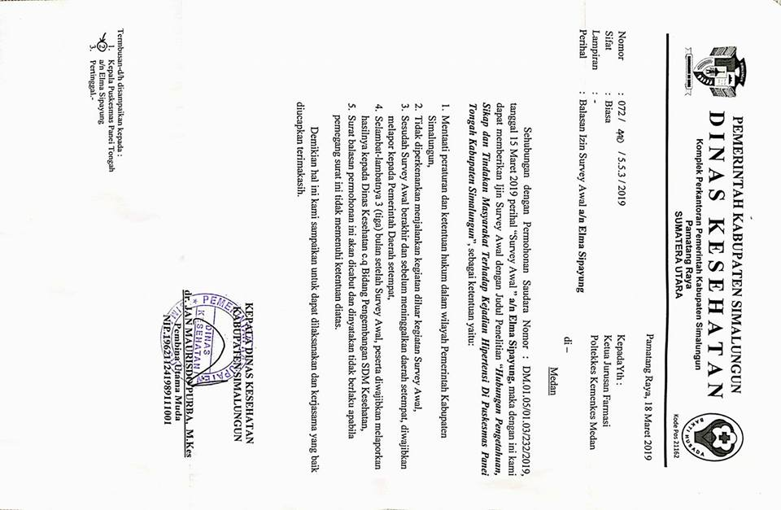

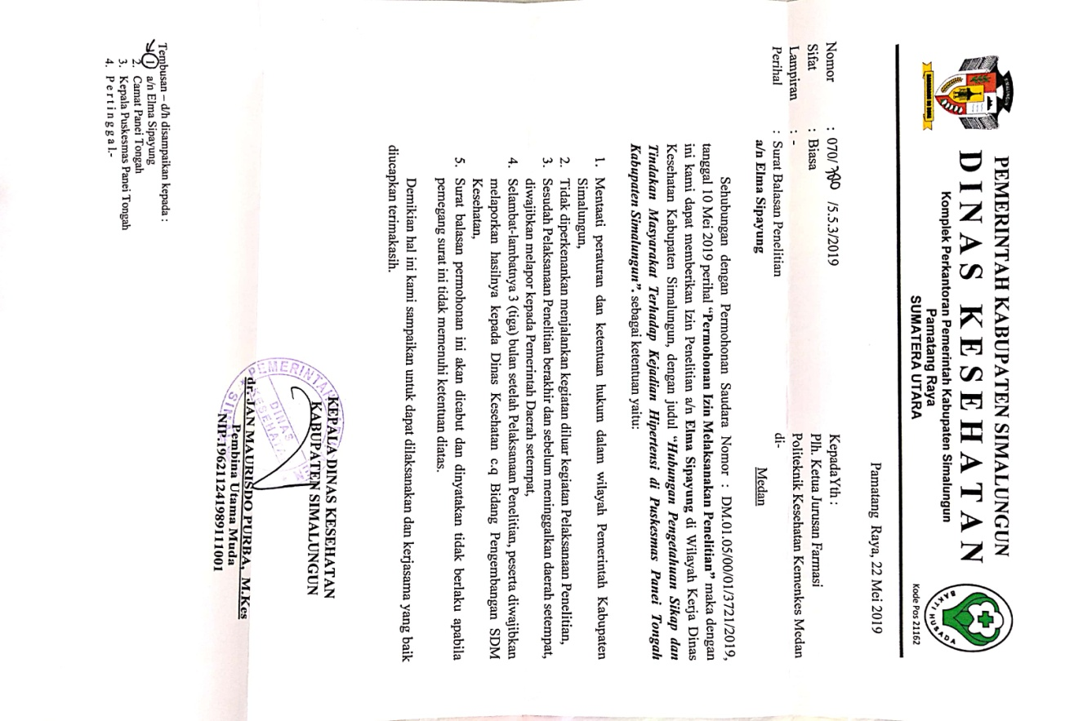

DOKUMENTASI

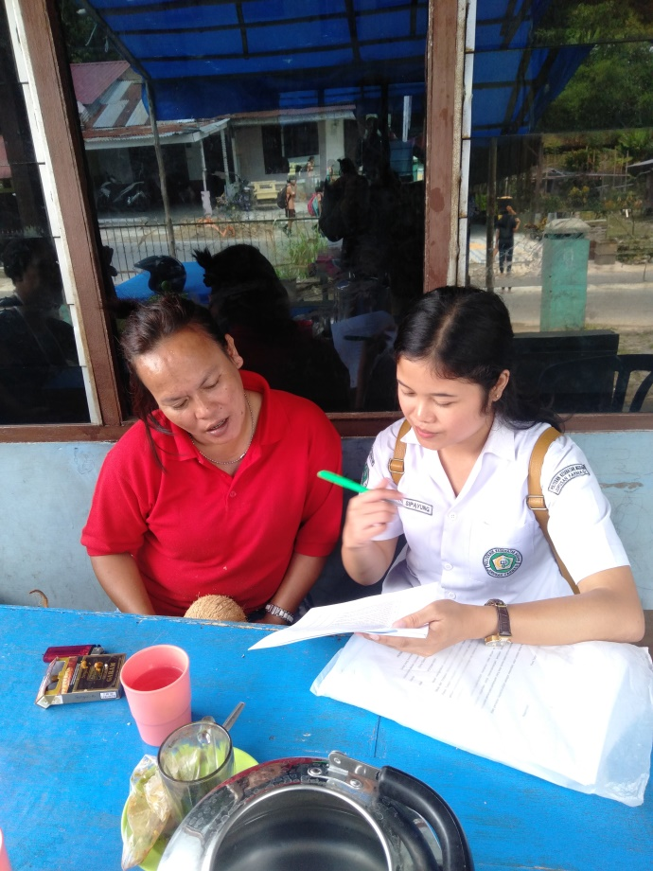

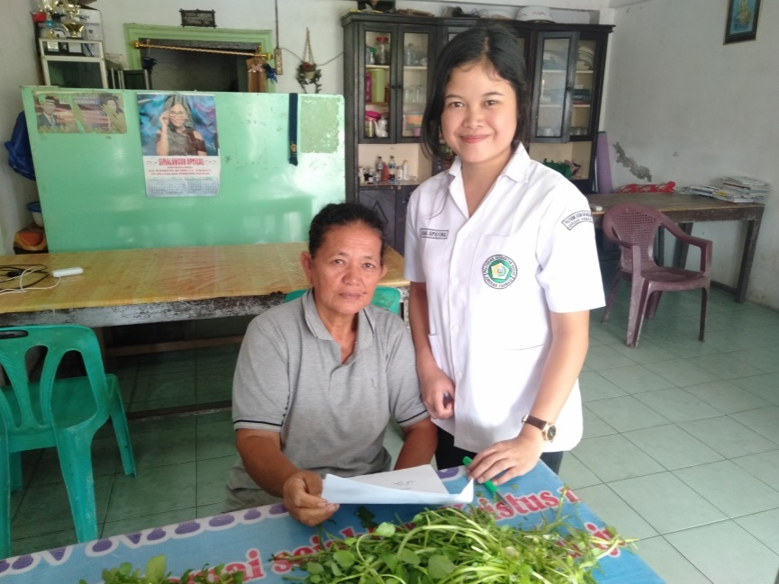

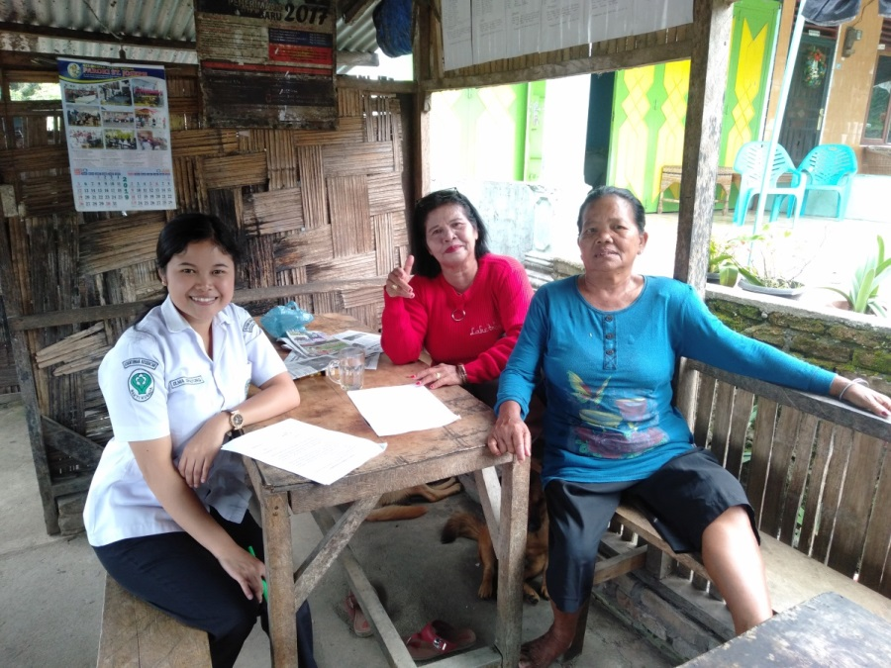

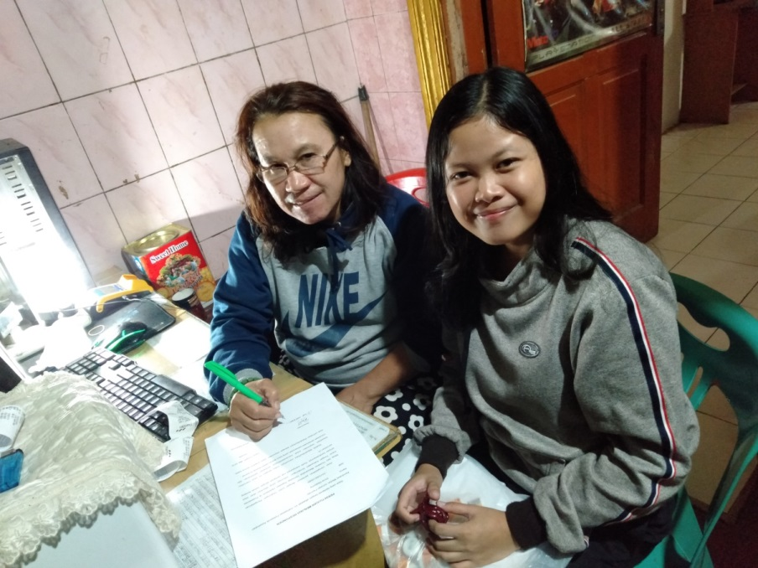

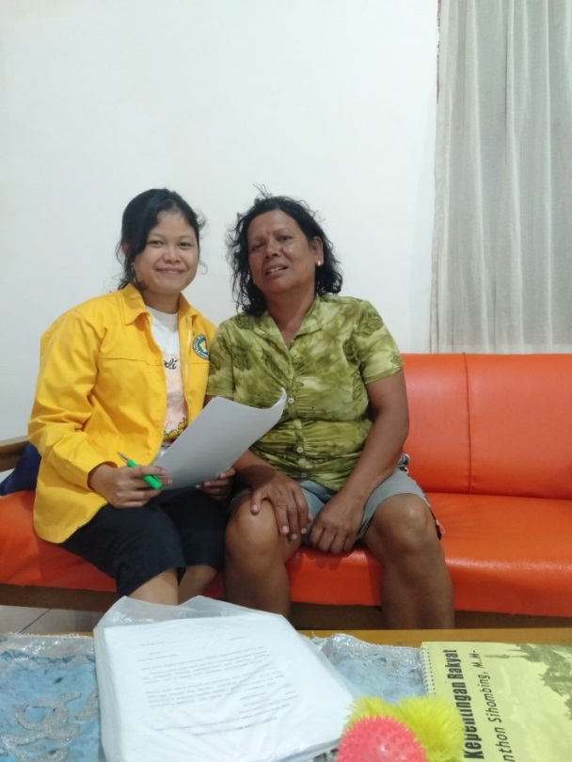

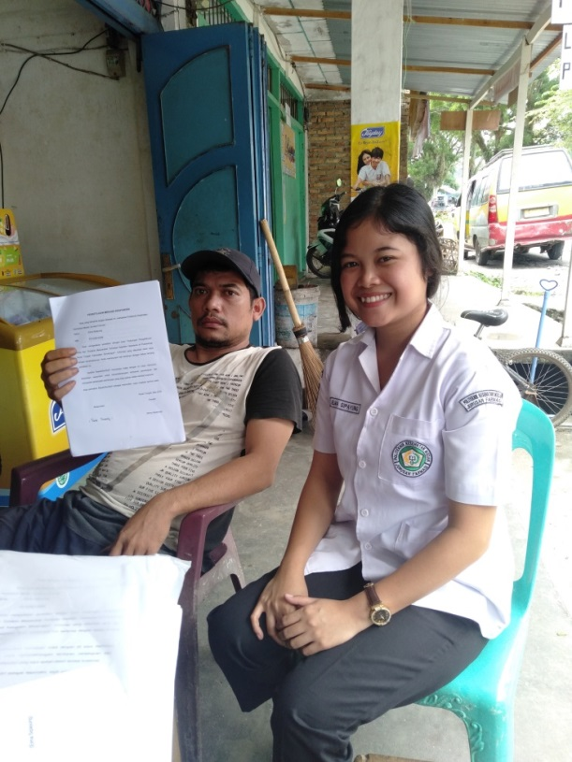

KARTU LAPORAN PERTEMUAN BIMBINGAN KTI